消防物联网管理系统可行性分析——技术方向

编制单位：天津擎宏科技有限公司
编制时间： 2024年5月

目录
第 一 章 背景及需求 1
1.1 应用背景 1
1.1.1 国家政策 1
1.1.2 地方政策 2
1.2 业务现状 4
1.2.1 业务应用范围逐渐扩大 4
1.2.2 系统集成化程度提高 4
1.2.3 智能化水平不断提升 4
1.2.4 政策支持推动业务发展 5
1.2.5 市场需求持续增长 5
1.3 总体目标 5
1.3.1 强化科技支撑与数字赋能 5
1.3.2 提升消防设施监控能力 5
1.3.3 加快应急响应速度 6
1.3.4 优化消防设施管理模式 6
1.3.5 提高社会单位自主管理水平 6
1.3.6 促进消防安全社会化服务发展 6
第 二 章 需求分析 7
2.1 业务需求 7
2.1.1 打通单位传统消防信息孤岛 7
2.1.2 丰富单位内消防物联感知手段 7
2.1.3 提升单位消防事件处理效率 8
2.1.4 深化单位消防数据应用价值 8
2.2 系统需求 9
2.2.1 促进安防与消防融合，实现资源充分利用 9
2.2.2 加快应用物联网技术，提升消防感知能力 9
2.2.3 挖掘AI技术运用潜力，提升消防监管效率 9
2.2.4 提升大数据应用水平，提升预警预测能力 10
2.2.5 优化消防系统模式，实现远程控制技术 10
2.2.6 平台持续更新迭代，保证系统先进价值 10
第 三 章 总体设计 11
3.1 设计思想 11
3.2 设计原则 11
3.3 设计依据 12
3.4 总体架构 14
3.4.1 网络架构 14
3.4.2 系统组成 14
3.5 设计目标 15
3.5.1 全时段、多维度监控消防安全状况 16
3.5.2 融合化、智能化提升消防安全效率 16
3.5.3 多渠道、多层面加强消防安全意识 16
3.5.4 有目的、有步骤打通消防信息孤岛 16
第 四 章 传统消防系统设计 17
4.1 火灾自动报警系统 17
4.1.1 应用场景 17
4.1.2 系统组成 18
4.1.3 特种火灾探测器选择 19
4.1.4 部署原则 22
4.2 应急照明和智能疏散指示 23
4.2.1 应用场景 23
4.2.2 系统组成 24
4.2.3 部署原则 24
4.3 传统型电气火灾监控 25
4.3.1 应用场景 25
4.3.2 系统组成 25
4.3.3 部署原则 26
4.4 传统型可燃气体探测 26
4.4.1 应用场景 26
4.4.2 系统组成 27
4.4.3 部署原则 27
4.5 消防设备电源监控 28
4.5.1 应用场景 28
4.5.2 系统组成 29
4.5.3 部署原则 29
4.6 防火门监控 30
4.6.1 应用场景 30
4.6.2 系统组成 30
4.6.3 部署原则 31
4.7 消防电话广播 31
4.7.1 应用场景 31
4.7.2 系统组成 32
4.7.3 部署原则 32
4.8 气体灭火控制系统 33
4.8.1 应用场景 33
4.8.2 系统组成 34
4.8.3 部署原则 34
4.9 余压监控 35
4.9.1 应用背景 35
4.9.2 系统组成 36
4.9.3 部署原则 36
第 五 章 智慧消防系统设计 38
5.1 火灾自动报警系统联网与应用 38
5.1.1 应用场景 38
5.1.2 系统组成 39
5.1.3 部署原则 40
5.2 无线火灾探测报警 40
5.2.1 应用场景 40
5.2.2 系统组成 41
5.2.3 部署原则 41
5.3 电气火灾监控 41
5.3.1 应用场景 41
5.3.2 系统组成 42
5.3.3 部署原则 43
5.4 可燃气体探测 44
5.4.1 应用场景 44
5.4.2 系统组成 44
5.4.3 部署原则 45
5.5 消防用水监测 45
5.5.1 应用场景 45
5.5.2 系统组成 46
5.5.3 部署原则 46
5.6 消防安防融合产品应用 47
5.6.1 应用场景 47
5.6.2 系统组成 48
5.6.3 部署原则 48
5.7 火灾隐患图像智能分析预警 49
5.7.1 应用场景 49
5.7.2 系统组成 49
5.7.3 部署原则 50
5.8 灭火器压力远程监测系统 50
5.8.1 应用场景 50
5.8.2 系统组成 50
5.8.3 部署原则 51
5.9 消防设施巡检 51
5.9.1 应用场景 51
5.9.2 系统组成 52
5.9.3 部署原则 52
第 六 章 平台设计 54
6.1 平台架构 54
6.2 系统功能 54
6.2.1 基本信息管理 54
6.2.2 消防报警预警 55
6.2.3 规范管理 58
6.2.4 研判分析 66
6.2.5 视频监控 69
6.2.6 系统管理 70
6.2.7 消防网管 74

背景及需求

应用背景
首先，随着科技的进步，无线传感、云计算、大数据等新技术不断涌现，为消防行业带来了新的发展机遇。特别是物联网技术的快速发展，使得消防系统能够实现更高效、智能化的管理和监控。物联网将传感器、控制器、机器、人员和物等通过新的方式联在一起，形成人与物、物与物相联，这为消防物联网的构建提供了强大的技术支撑。
其次，社会对消防安全的需求也在不断提升。传统的消防系统虽然在一定程度上能够保障消防安全，但在实时监控、信息传递、处理效率等方面仍存在局限性。而消防物联网能够通过高感度的消防基础环境，实现实时、动态、互动、融合的消防信息采集、传递和处理，从而全面提升消防安全监督与管理水平。
此外，政府和相关部门对消防安全的重视程度也在不断提高。公安部消防局曾发布相关指导意见，明确要求推广综合利用新技术应用，打造城市物联网消防远程监控系统。这不仅为消防物联网的发展提供了政策支持，也为其广泛应用创造了有利条件。
综上所述，消防物联网的应用背景主要源于科技进步的推动、社会消防安全需求的提升以及政府政策的引导和支持。

国家政策
近年来，随着物联网等技术的发展，消防管理部门为提升消防安全管理水平，加快落实消防安全责任制度，出台了相关的政策法规文件：
（1）《关于全面推进“智慧消防”建设的指导意见》（以下简称《指导意见》）
2017年10月，公安部消防局颁布了《指导意见》（公消[2017]297号），明确了城市消防远程监控系统的升级，实现火灾自动报警系统联网、消防水系统监测、电气火灾监测、消控室远程监控、安全通道和疏散通道的视频远程监控、APP实时动态监控等功能，全面提升单位消防安全管理水平和消防监督执法效能。
（2）《消防安全责任制实施办法的通知》（以下简称《通知》）
2017年10月，国务院办公厅发布了《消防安全责任制实施办法的通知》，并指出要加强落实对机关、团体、企业、事业等单位的消防安全主体责任，对防火巡查、隐患整改、消控室持证值班、消防通道等做了要求，对消防安全重点单位则需要加强消防培训，积极应用消防远程监控、电气火灾监测、物联网技术等技防物防措施。
（3）《关于推进城市安全发展的意见》（以下简称《意见》）
2018年1月，中共中央办公厅、国务院办公厅印发了《关于推进城市安全发展的意见》，并发出通知，要求各地区各部门结合实际认真贯彻落实。《意见》指出要坚持系统建设、过程管控，健全公共安全体系，加强城市规划、设计、建设、运行等各个环节的安全管理，充分运用科技和信息化手段，加快推进安全风险管控、隐患排查治理体系和机制建设，强化系统性安全防范制度措施落实，严密防范各类事故发生。
（4）《关于深化消防执法改革的意见》（以下简称《意见》）
2019年5月，中共中央办公厅、国务院办公厅印发了《意见》（厅字[2019]34号），指出要创新监管方式，完善“互联网+监管”执法工作机制，运用物联网和大数据技术，全时段、可视化监测消防安全状况，实时化、智能化评估消防安全风险，实现差异化精准监管。

地方政策
- 《浙江省消防条例》
浙江省自2016年7月1日起实施的《浙江省消防条例》中第三十四条规定：消防控制室实行二十四小时双人值班制度；与消防远程监控系统联网的，可以实行单人值班。
（2）《重庆市消防设施管理规定》
重庆市自2022年3月1日施行的《重庆市消防设施管理规定》中第二十五条规定：消防控制室实行24小时值班制度，每班不少于2人；接入城市消防远程监控系统，实现远程操作消防控制室所有控制功能的，可以单人值班。值班人员应当取得相应等级的消防职业资格证书，掌握火警处置及启动消防设施的程序和方法，确保及时发现并准确处理火灾和故障报警。
（3）《广东省消防工作若干规定》
广东省自2021年5月1日起施行的《广东省消防工作若干规定》中第三十四条规定：消防控制室应当按照规定实行24小时值班制度，每班不少于2人，值班人员应当持有消防控制室操作职业资格证书。能够通过城市消防远程监控系统实现远程操作消防控制室所有控制功能的，消防控制室应当保证至少有1名持有消防控制室操作职业资格证书的人员值班。
（4）《新疆维吾尔自治区消防条例》
新疆维吾尔自治区自2022年9月1日起施行的《新疆维吾尔自治区消防条例》中第四十八条规定：消防控制室应当实行二十四小时值班制度，值班的消防设施操作人员每班不少于二人，接入城市物联网消防远程监控平台的，每班可以为一人。
（5）《广西壮族自治区实施〈中华人民共和国消防法〉办法》
广西壮族自治区自2023年7月1日起施行的《广西壮族自治区实施〈中华人民共和国消防法〉办法》中第二十五条规定：根据消防技术规范需要设置消防控制室的，应当由其管理单位实行二十四小时值班制度，每班不少于二人。能够通过城市消防远程监控系统实现远程操作消防控制室所有控制功能的，每班不少于一人。消防控制室值班操作人员应当依法取得相应等级的消防行业特有工种职业资格证书，熟练掌握火警处置程序和要求，依法履行相关岗位职责。
（6）《福建省消防条例》
福建省自2023年9月1日起施行的《福建省消防条例》中第三十九条规定：设有消防控制室的管理单位，应当按照国家标准执行二十四小时双人值班制度；与消防远程监控系统联网的，可以实行单人值班。消防控制室值班操作人员应当具有相应等级的消防行业特有工种职业资格，遵守消防安全操作规程。
（7）《深圳经济特区消防条例》
深圳市自2023年11月1日起施行的《深圳经济特区消防条例》中第四十三条规定：消防控制室应当由其管理单位实行二十四小时值班制度，每班不少于两人；能够通过城市消防远程监控系统实现远程操作消防控制室所有控制功能的，每班不少于一人。

综上所述，消防物联网是消控室值班单人值守的关键一环，单人值班不仅可提升社会单位火灾防控能力，还能为单位降低用人成本，可谓一举两得。

业务现状

业务应用范围逐渐扩大
随着物联网技术的不断发展和应用，消防物联网系统的应用范围逐渐扩大。目前，消防物联网已经广泛应用于各类公共场所、商业建筑、住宅小区以及工业区域，实现了对消防设施的实时监控和智能化管理。通过消防物联网系统，可以及时发现火灾隐患，提高灭火救援的效率，保障人民生命财产安全。

系统集成化程度提高
消防物联网系统正逐渐实现与其他安防系统的集成，如视频监控系统、报警系统等。这种集成使得各个系统之间能够实现数据共享和联动控制，提高了整体的安全防范能力。同时，消防物联网系统也在不断优化自身的功能，加强了对消防设备的监控、预警和远程控制的能力。

智能化水平不断提升
借助物联网、云计算、大数据等先进技术，消防物联网的智能化水平正在不断提升。系统能够实现对消防数据的实时采集、传输和处理，通过智能分析提供火灾预警、安全评估等功能。此外，消防物联网还能结合实际情况进行智能调控，如根据火势大小自动调整灭火设备的运行状态，提高灭火效率。

政策支持推动业务发展
随着国家对消防安全重视程度的提升，各级政府纷纷出台相关政策支持消防物联网的发展。这些政策不仅为消防物联网提供了资金扶持和税收优惠，还推动了相关标准的制定和完善，为消防物联网业务的规范化发展提供了有力保障。

市场需求持续增长
随着社会公众对消防安全意识的提高以及各类场所对消防安全需求的增加，消防物联网的市场需求呈现出持续增长的态势。越来越多的企事业单位和居民小区开始引入消防物联网技术来提升自身的消防安全管理水平，这为消防物联网业务的发展提供了广阔的市场空间。

综上所述，消防物联网业务在当前已经取得了显著进展，并展现出良好的发展前景。未来，随着技术的不断进步和市场的持续拓展，消防物联网将在消防安全领域发挥更加重要的作用。

总体目标

强化科技支撑与数字赋能
通过整合大数据、物联网等先进技术，构建一个实时、动态的消防安全管理平台。
以科技手段提升消防工作的透明度和可控性，实现消防资源的优化配置。

提升消防设施监控能力
利用物联网技术对消防设施进行实时监测和数据采集，确保设施处于良好工作状态。
及时发现设备故障和隐患，减少因设备问题而导致的火灾风险。

加快应急响应速度
通过智能预警系统，快速识别火情并启动应急响应机制。
利用物联网实现消防设施的远程控制，缩短从发现火情到开始灭火的时间，减少火灾损失。

优化消防设施管理模式
通过数据分析和智能决策，改变传统的消防设施管理方式。
实现消防设施的预防性维护，延长设施使用寿命，降低维护成本。

提高社会单位自主管理水平
借助消防物联网系统，提升社会单位（如企业、学校、医院等）对消防安全的自主监控与管理能力。
通过远程监控和指导，增强社会单位的火灾预防和自救能力。

促进消防安全社会化服务发展
消防物联网的推广和应用，将带动消防安全相关服务产业的发展。
包括消防设施的安装、维护、检测，以及消防安全培训、咨询等社会化服务。

综上所述，消防物联网的总体目标是以科技为驱动，通过智能化、远程化、数据化的管理手段，全面提升消防安全的预防、监控和应急响应能力，保障人民生命财产的安全，同时推动消防安全管理的现代化和社会化进程。

需求分析

业务需求

打通单位传统消防信息孤岛
目前大部分社会单位仍旧只依靠传统消防系统对火灾进行防控，缺乏智慧消防相关系统的建设，而在传统消防监控系统中，都是以火灾报警控制器为核心，将建筑中的烟雾探测器、手动报警控制器、声光报警器、楼层显示装置、报警阀、消防泵等相关设备进行连接，获取消防系统运行的故障数据、报警数据、状态数据，并进行相关联动。但是，传统消防的监控系统存在着局域局限性，即只能在本地（该建筑消控室）查看、报警、联动等，无法实时了解消防安全的动态数据，传统消防存在着数据无法互通、共享，业务无法联动。因此，需要加快打通消防的信息孤岛，实现数据共享、业务联动：
1、传统消防信息化建设的需要。利用信息化手段获取火灾报警控制器采集的相关消防信息，对单位的消防安全状况的动态状况进行实时监控。单位消防安全责任人、消控室人员都能及时的、远程了解单位的消防情况，及时处置设备报警、故障等隐患，提升决策的效率；
2、打通消防系统与安防系统的需要。通过系统开发、改造、对接，实现消防系统与安防系统的互联，加强消防数据与安防数据的碰撞、融合，实现两者的业务联动，减少“两套系统，同一对象”问题，提升消防安全隐患排查、安全疏散等。

丰富单位内消防物联感知手段
社会单位内建筑消防主要涉及消防给水及消防栓系统、火灾自动报警控制系统、防烟和排烟系统、防火门监控系统等，这些系统能远程感知烟感、手报、声光报警、泵、防排烟阀等信息，但是无法满足单位对消防安全全面感知的需要。
1、多种消防感知手段的需要。新增消防安全传感器，及时知晓消防栓水压情况、消防水箱液位情况、楼栋/楼层/房间电力系统情况、温度情况、火点情况、室外消火栓水压情况、可燃气体浓度等；
2、传统系统接入的需要。新增信息主机或通讯模块，实现与火灾自动报警系统数据互联，丰富数据的多样性，丰富消防物联感知手段，多维度评估消防安全的状况，对超过阈值的、范围的进行实时预警、报警，提升消防安全。

提升单位消防事件处理效率
消防法规定消防部门在接到火警后，必须立即出动救援力量前往火灾现场进行处置。这包括火警的确认、出动消防车辆和人员、以及实施灭火和救援等行动。消防人员需要迅速评估现场情况，制定救援方案，并组织开展灭火、搜救和疏散等工作。通过智慧消防管理系统的建设，科学部署消防设施、消防人员、实时预警、实时响应警情，提升单位消防事件处理效率。
1、智能应用提升处理效率的需要。通过人工智能等技术的加持，对单位内疏散通道、安全出口、消防登高点等堵占、重点场所火点、人员异常集聚等进行研判、预警，提升监管效率。对消控室人员的漏岗、脱岗、质证上岗等进行及时预警，减少消防安全管理隐患；
2、流程化管理提升效率的需要。制定详细的消防安全隐患处理流程，明确单位内各部门的相关职责和义务，制定完善的考核制度，提升单位消防事件的处理效率；
3、安消联动提升效率的需要。打通单位内消防系统与安防系统，实现消防与安防的业务联动。当出现火灾报警时，可以联动安防系统进行实时视频查看、录像回放，初步对火情的真实情况进行判断，提升消防管理的效率。

深化单位消防数据应用价值
随着全国消防物联建设的深入，消防数据呈现出海量、多维等特点。通过系统的互通、数据的共享，给消防数据应用、深化带来了极大的价值。因此，消防数据呈现出以下要求：
1、单位消防安全评估的需要。通过对消防数据的多维分析，结合周边环境（如温度、风向、湿度等），综合评估消防安全状况，整体上认清全所的消防安全状况，辅助决策；
2、满足消防安全趋势预测的需要。基于海量的、多维的消防数据，对单位整体安全趋势进行预测，优化人力、物力资源配置，提升数据的价值；
3、满足消防管理部门精准执法的需要。通过对单位及周边区域的数据分析，精确找出单位内部及周边的消防安全存在的问题，辅助决策相关执法活动、宣传活动的展开。

系统需求

促进安防与消防融合，实现资源充分利用
建立统一的平台架构，实现安防系统与消防系统的融合，资源利用最大化，提供面向多物联网软硬件设备的统一运维服务，有效克服系统设备类型的复杂多样、设备数量庞大、协议不统一的难题，实现一体化的监控、告警、故障管理，提供图形化的系统逻辑关系配置和管理功能，并能够快速定位和分析故障，提高运维管理效率，从而保障整体系统持续的高质量运行。

加快应用物联网技术，提升消防感知能力
加快开发面对消防各场景、各领域的物联感知设备，加速开发对接已建传统消防相关系统的网关设备，深化探索视频融合感知设备在消防场景的融合与应用，综合采用，实现消防感知能力的实时性、多样性。

挖掘AI技术运用潜力，提升消防监管效率
充分运用人工智能技术，利旧或新建视频资源，实现视频图像的智能感知和智能解析，实现消防不同场景下的智能预警，提升视频图像资源的转化率，提升消防预警、预测及消防监管的效率，减少人力、物力的投入。

提升大数据应用水平，提升预警预测能力
加强大数据的共享应用建设，实现消防数据的汇集共享，融合消防业务数据、各部门数据及其他信息，构建消防安全的评估体系。推进大数据技术的落地应用，逐步沟通面向实战的算法模型和数据要求，提升消防管理部门应对各类风险的预测、预警、预防、预控能力。健全大数据应用、考评等工作机制，提升火灾防控的综合能力和水平。

优化消防系统模式，实现远程控制技术
根据单位消防设施设备的具体情况，在单位消防控制室内通过有线的形式实现对消防泵、稳压泵、防排烟风机、消防水炮、气体灭火等设备的远程手自动转换以及启动停止的控制操作，并且在网络安全达标及授以权限的条件下，通过技术升级，也可以实现对上述设备的无线远程控制。

平台持续更新迭代，保证系统先进价值
将BIM和3D建模技术应用于消防物联网中，实现大型单位内部、周边的3D场景预览效果，层级可视化展示消防报警位置、可燃物分布、资源分布、辖区监控等信息，更直观的视觉体验，可达到身临其境的指挥效果。
利用区块链技术获取信息数据流，与消防物联网的融合可以更好地连接所有消防服务，提高消防的安全性，为认定消防责任事故主体提供技术与数据支撑。
并且随着系统平台的持续更新，也会将系统平台与AI人工智能技术相结合，创造更多的可能性，保证系统平台的先进技防能力。

总体设计

设计思想
本方案立足各类单位消防监督与管理需求，以“多维感知、数据共享、业务联动”为理念，综合应用物联网传感、地理信息、云计算、大数据等技术手段，不断提升消防管理、服务与科学决策水平，为各级管理部门监管提供依据与数据支撑，建设完善的单位消防安全管理体系。
边缘感知：利用物联传感技术，实现对烟、水、电、可燃气体、温度、报警、视频等多种多样数据的采集。
按需汇聚：完成对前端多种形态感知数据的汇聚，及时将数据传输至后端物联网平台。
多层认知：基于云计算、大数据，形成数据共享、交换、分析能力，为主管部门以及其他相关部门提供辅助决策支撑。
分级应用：根据不同的业务需求，为单位内专职消防队、消防管理中心及其他相关部门提供消防业务应用，提升单位的消防安全。

设计原则
智慧消防管理系统要求在设计中采用先进、安全、可靠的技术，同时考虑功能需求的变化和应用技术的快速发展，要求整个系统性能具有开放性、标准化、可扩展、性价比高。
（1）整体性
以“兼容已有、立足现在、着眼未来”的设计思路进行规划设计，在系统架构、网络传输、业务应用等方面，既要考虑已有资源接入和兼容、又要运用成熟的先进技术满足需求，还要为将来的扩容、扩展和升级打下基础。
（2）先进性
在保证开放性和实用性原则的基础上，采用先进的存储、管理技术，适当的网络组合，使其发挥最佳的集成效果，保证在相当长一段时间内系统整体处于先进水准。
（3）安全性
系统设计时考虑多级安全防范措施，包括加密传输、身份认证等多种方法组合防护，根据不同的需要进行不同的安全等级设计，最大程度地保护整个系统的自身安全。
（4）可靠性
系统设计时不仅要考虑所采用系统设备的先进性，而且更重要的是考虑系统设备的适用性与方案的可靠性，使其长期地发挥其功效。
（5）可扩展性
近年来，技术发展日新月异，因此系统建设需考虑系统适应未来发展，做到可迅速扩展，又能保护既有投资。系统需兼顾目前的安全防范需求和今后较长时期的安全防范技术发展需要，即要确保系统具有良好的可扩展性。
（6）实用性
安全预警是系统建设的目的。如果脱离开的实际使用目的而只是简单堆砌一些安全防范技术，那无异于空中楼阁。安全防范系统设计的实用性建立在对用户需求的仔细理解基础上。
（7）标准化
系统应满足在扩充及更换部分设备时的通用性及可替换性。

设计依据
火灾防控体系建设根据国家相关法律规章、国家和行业相关标准、相关研究成果等资料进行规划设计，具体如下：
- 《民用单位航站楼设计防火规范》（GB51236-2017）
- 《关于全面推进“智慧消防”建设的指导意见》（公消【2017】297号）
- 《关于深化消防执法改革的意见》（厅字[2019]34号）
- 《消防安全专项整治三年行动方案》
- 《国务院关于进一步加强消防工作的意见》（国发[2006]15号）
- 《公安部消防局关于印发〈推进和规范城市消防安全远程监测系统建设应用的指导意见〉的通知》（公消[2008]466号）
- 《城市消防远程监控系统技术规范》(GB50440-2007)
- 《城市消防远程监控系统》系列标准(GB26875-2011)
- 《消防控制室通用技术要求》(GB25506-2010)
- 《消防联动控制系统》(GB16806-2006)
- 《火灾报警控制器》(GB4717-2005)
- 《气体灭火系统设计规范》(GB50370-2005)
- 《消防控制室图形显示装置软件通用技术要求》(GA/T847-2009)
- 《火灾自动报警系统设计规范》(GB50116-2013)
- 《火灾自动报警系统施工及验收规范》(GB50166-2007)
- 《消防安全重点单位信息系统数据结构》(GA/T605-2006)
- 《城市消防规划规范》（GB51080-2015）
- 《消防控制室通用技术要求》
- 《城市消防安全评价指标体系研究》
- 《视频安防监控系统技术要求》（GA/T367-2001）
- 《安全防范系统通用图形符号》（GA/T75-2000）
- 《信息技术开放系统互连网络层安全协议》（GB/T17963）
- 《计算机信息系统安全》（GA216.1－1999）
- 《计算机软件开发规范》（GB8566-88）
- 《安全防范工程程序与要求》（GA/T75-94）
- 《机关、团体、企业、事业单位消防安全管理规定》

总体架构

网络架构
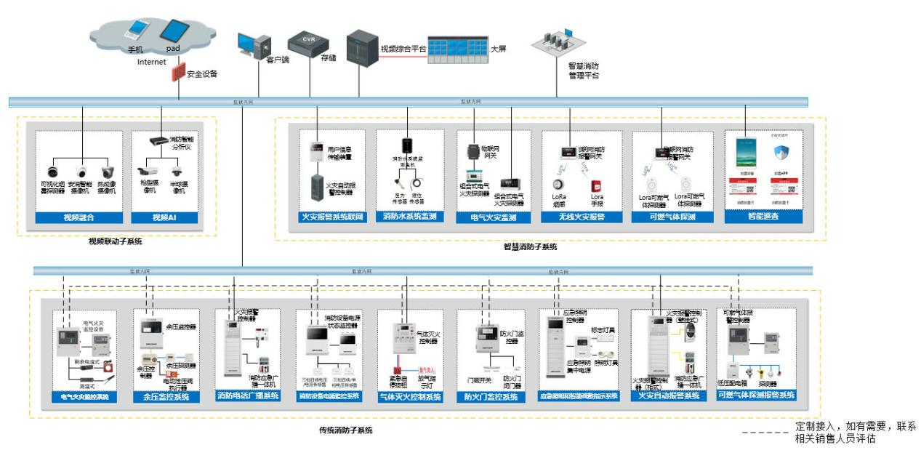
- 消防系统拓扑
针对不同单位通信管理要求，产品可采用有线、NB、4G、Lora等方案。传统消防系统中，除火灾自动报警系统及气体灭火控制系统可以直接将数据上传平台外，其余系统有接入平台的需求也提前与技术工程师和产品经理落实沟通。

系统组成
- 总体系统组成
一、传统消防系统
1 | 火灾自动报警系统
2 | 应急照明和疏散指示系统
3 | 传统型电气火灾监控系统
4 | 传统型可燃气体探测系统
5 | 消防设备电源监控系统
6 | 防火门监控系统
7 | 消防电话广播系统
8 | 气体灭火控制系统
9 | 余压监控系统
10 | 防排烟系统
二、智慧消防系统
1 | 火灾自动报警系统联网与应用
2 | 无线火灾探测报警系统
3 | 智慧型电气火灾监控系统
4 | 智慧型可燃气体探测系统
5 | 可燃气体泄露探测及预警
6 | 安消融合产品应用
7 | 火灾隐患图像智能分析预警
8 | 灭火器压力远程监测系统
9 | 消防设施巡检
三、软件平台
1 | 单位消防物联网管理系统平台

设计目标
综合利用物联网、大数据、云计算、移动互联网、人工智能等新技术，围绕单位消防安全相关的设施设备、事件等，并打通与视频监控系统的壁垒，整合房屋、地理等基础数据，构建立体化、全覆盖的火灾防控体系，全面提升单位全域的火灾防控水平。

全时段、多维度监控消防安全状况
结合单位火灾防控设计要求，丰富单位传统消防设施建设，并基于物联网的消防感知体系建设，围绕消防报警、烟雾、燃气、电气、消防用水、消防设施等多种信息，获取建筑消防设施、场景环境等实时数据，多维度全面监控单位的消防安全状况。在火灾等紧急状况下不仅可以确认消防系统的工作状态，同时可实现消防系统的应急远程启动，保证消防系统发挥应有的作用。

融合化、智能化提升消防安全效率
利用人工智能技术，加强对消防安全场景安全隐患的智能分析，提升管理效率；借助多技术融合，对消防安全的状况进行感知、联动复核、综合研判，提升研判的准确性和效率。

多渠道、多层面加强消防安全意识
加强消防宣传、提升单位全员对消防的关注度，通过智慧消防管理平台，面向社会大众、采用诸如公共服务网站、微信公众号、微博和短信平台等多种信息载体，利用安全信息发布功能，提高单位的消防防控意识。

有目的、有步骤打通消防信息孤岛
逐步打通传统消防的信息孤岛，整合联网机关消防系统与安防系统，融合地理、通信等基础数据，实现数据的共享、业务的联动，为及时发现火灾、监视火情、人员疏散、应急处置等提供有效手段，发挥数据“1+1>2”的应用价值，提升火灾的整体防控水平。

传统消防系统设计
一般单位的传统消防系统需要建设的范围，包括火灾自动报警系统、应急照明和智能疏散指示系统、电气火灾监控系统、气体灭火控制系统、消防设备电源监控系统、消防电话广播系统、防火门监控系统、大空间火灾报警及水炮控制系统等，同时采用吸气式感烟火灾探测器、线性光束感烟火灾探测器、火焰探测器等特种火灾探测器，旨在通过科学、全面的传统消防建设达成单位基本消防要求。

火灾自动报警系统

应用场景
火灾自动报警系统作为传统消防的核心模块，也是单位消防安全管理体系建设的基础与核心。它具有能够在火灾初期，将燃烧产生的烟雾、热量、火焰等物理量，通过火灾探测器变成电信号，传输到火灾报警控制器，并同时以声或光的形式通知整个楼层疏散，控制器记录火灾发生的部位、时间等，使单位消防队及管理人员能够及时发现火灾，并及时采取有效措施，扑灭初期火灾，最大限度的减少因火灾造成的生命和财产的损失，是消防工作人员同火灾做斗争的有力工具。
在火灾自动报警系统的探测器选择上，除了传统的点型烟感、点型温感外，针对公共区等建筑高度超过12m的高大空间，采用线型光束感烟火灾探测器、吸气式感烟火灾探测器，进行高灵敏度的烟雾探测，实现火灾的极早期预警；在库房、修理厂等易产生烟的明火以及产生爆燃的场所，采用防爆型点型红外火焰探测器，以及具备视频远程复核功能的图像型火灾探测器进行实时监控，防止失火给单位人员的生命财产带来威胁。

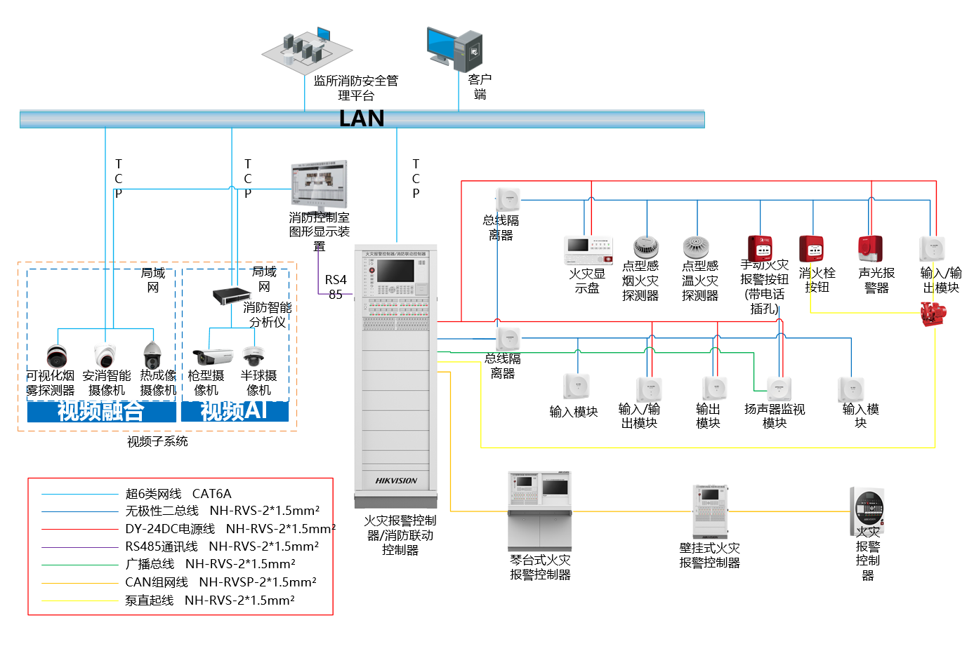
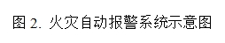

系统组成
火灾自动报警系统：
装置包括各种火灾探测器、手动报警按钮、区域报警控制器和集中报警控制器等；它在火灾初期，将燃烧产生的烟雾、温度、火焰等物理量，通过火灾探测器变成电信号，传输到火灾报警控制器，并同时以声或光的形式通知整个楼层疏散，控制器记录火灾发生的部位、时间等，使人们能够及时发现火灾，并及时采取有效措施，扑灭初期火灾。
消防联动控制系统：
消防联动控制器接到火灾报警信号经确认后，可手动/自动使联动控制系统输出消防控制指令，联动相关消防设备，启动消火栓泵并显示其工作、故障状态及启泵按钮的位置；启动喷淋泵并显示其工作、故障状态；关闭新风机组、空调机组、电动防火阀并接收其反馈信号；防火门降落；控制电梯归于首层；切断相关部位的非消防电源；并接收其反馈信号等。
安消一体化设计:
火灾报警系统可以与视频监控系统、安消融合系统进行联动控制，分别可以提供本地(CRT)及平台端的安消一体化管理应用，实现如重点部位火灾报警视频复核、消控室人员持证及在离岗识别、消防车道及疏散通道占用识别、重点部位温度及火点识别等等的一系列功能。

特种火灾探测器选择
- 吸气式感烟火灾探测器
吸气式感烟火灾探测系统是一种具有报警功能及继电器输出的空气管路采样式感烟火灾探测系统，主要用于需要高灵敏度烟雾探测的场所及高洁净、高大空间、高温、高湿或具有强电磁辐射等环境。它通过内部的一个抽气设备产生低气压，带有若干个小孔的空气采样管从被监控区吸入空气，这些空气被吸入采用独特设计的激光采样检测室进行分析，相应的微处理器对数据进行综合处理，判断是否有火警发生，如有则给出相应的声光、显示信息。
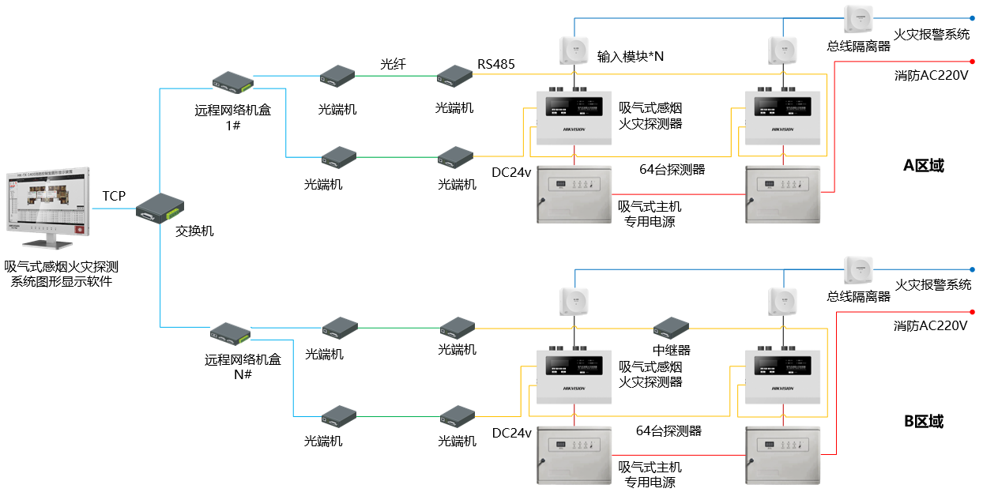
图3.吸气式感烟火灾探测器环形组网拓扑
- 线性光束感烟火灾探测器
当烟雾进入线性光束感烟火灾探测器探测区内时，由于光束被遮挡使收到的红外光的强度降低，当烟雾达到一定浓度使红外光的强度低于设定的阈值时，探测器报火警，点亮红色指示灯、启动火警信号的输出，适用于单位内无遮挡大空间或有特殊火灾防护要求的场所。
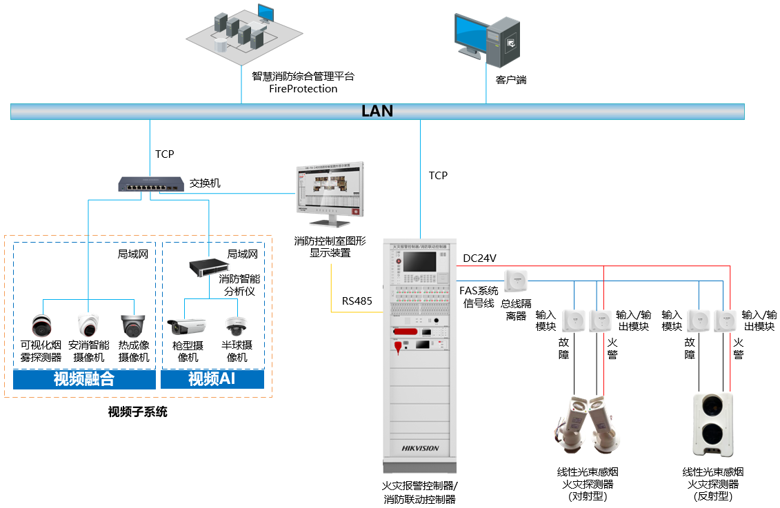
图4.线型光束感烟火灾探测器应用示意
- 点型红外火焰探测器
点型（三波段）红外火焰探测器是复合红外火焰探测器，可以通过探测火焰在红外光区三个波段的光信号来判断火灾。通过GB15631-2008《特种火灾探测器 》，能够对日光、闪电、电焊、人工光源、环境（人等）、热辐射、电磁干扰、机械振动等干扰有很好的抑制，从而实现了对单位库房、修理厂内火焰信号的快速响应和准确识别。
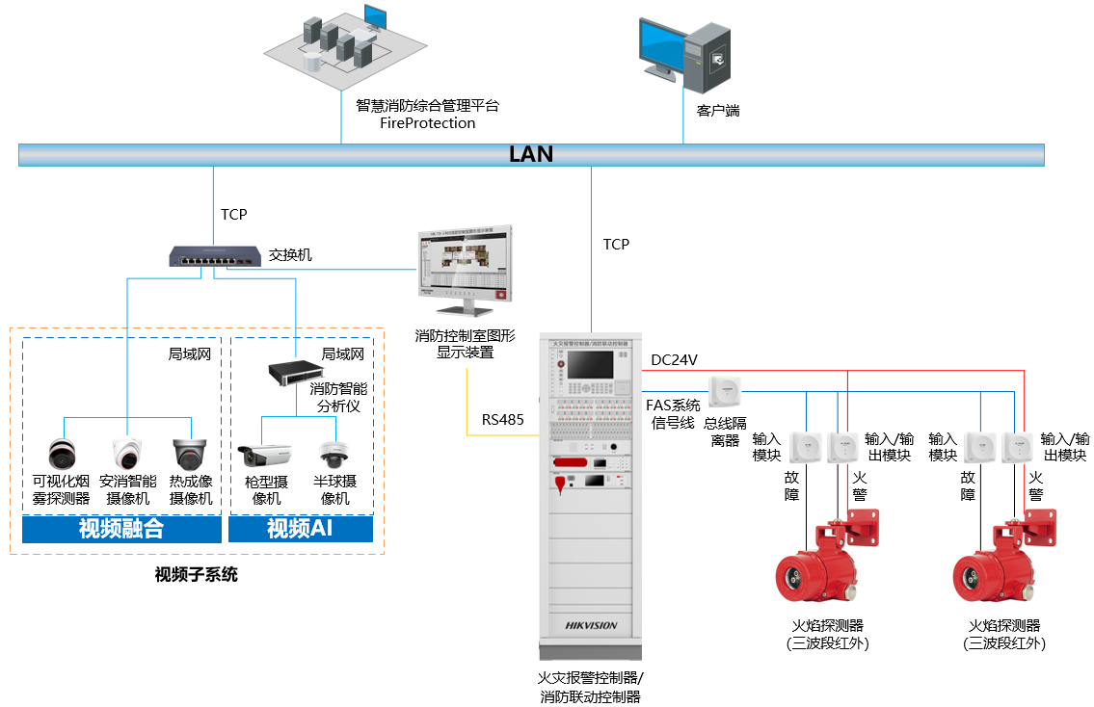
图5.点型红外火焰探测器应用示意
- 图像型火灾探测器
方案中采用多光谱图像型火灾探测器，可见光光谱利用采集到的视频，通过AI算法分析识别火焰，烟雾特性；热红外光谱利用热成像传感器，采集现场物体表面的热红外波，来测量物体的温度变化；结合热红外光谱检测到的温度变化信息和可见光光谱检测到的火焰AI特性，可以更快速，更准确的识别火灾。
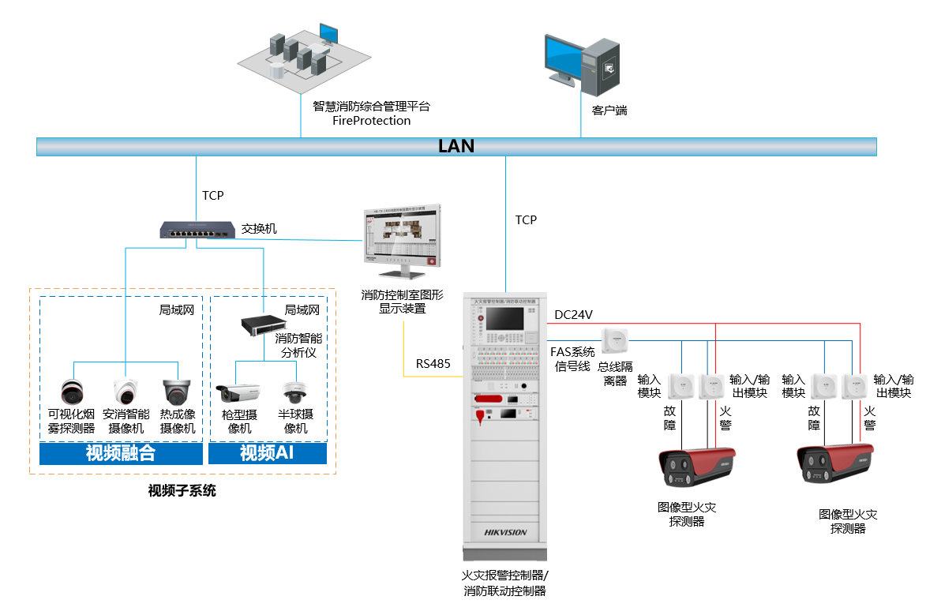
图6.图像型火灾探测器应用示意

部署原则
- 火灾自动报警系统部署原则
部署位置 | 设备/传感器 | 部署原则
消防控制室 | 火灾报警控制器/消防联动控制器 | 可以单独设置,也可以设置在建筑的首层靠外墙部位或地下一层
明显和便于操作的位置 | 手动火灾报警按钮 | 手动火灾报警按钮主要是安装在明显和便于操作的位置
消火栓箱 | 消火栓按钮 | 消火栓按钮一般安装在消火栓箱
安全出口 | 火灾声光警报器 | 在安全出口附近明显处，距地面1.8m以上。光警报器与消防应急疏散指示标志不宜在同一面墙上，安装在同一面墙上时，距离应大于1m。
楼层间 | 火灾显示盘 | 安装在楼层或独立防火区内的火灾报警显示装置
防火区 | 点型光电感烟火灾探测器 | 楼层间，公共建筑室内，点型感烟火灾探测器的安装间距,不应超过 15m。探测器至端墙的距离,不应大于安装间距的一半
防火区 | 点型感温火灾探测器 | 点型感温火灾探测器的安装间距,不应超过 10m。探测器至端墙的距离,不应大于安装间距的一半
模块箱 | 输入输出模块 | 安装在设备旁边或者需要模块控制箱内
模块箱 | 输入模块 | 模块箱或接线端子箱
模块箱 | 输出模块 | 模块箱或接线端子箱
回路前端 | 总线短路隔离器 | 每路32个设备前；  总线穿越防火分区时穿越处；
消防控制室 | 消防控制室图形显示装置 | 消防控制室内
天花板、回风格栅 | 吸气式感烟火灾探测器 | 采样管网为标准管道，安装在天花板下、天花板内；利用输送管道或回风格栅方式的采样管网进行回风采样
航站楼内无遮挡大空间 | 线型光束感烟火灾探测器 | 红外光束感烟探测器的光束轴线至顶棚的垂直距离宜为0.3~1.0m，距地高度不宜超过20m。
产生烟的明火以及产生爆燃的场所 | 点型红外火焰探测器 | 尽可能避免障碍物的阻挡，对于外形横、纵尺寸不超过0.5米的障碍物，红外火焰探测器距障碍物的距离不小于2.5米
机房、档案室等火灾敏感场所 | 图像型火灾探测器 | 距离监测点位距离不宜大于60m,为保证安消一体应用能力，根据障碍物合理设计监控点位

应急照明和智能疏散指示

应用场景
大部分的社会单位内部建筑类型复杂、面积大、功能多样，加之进部分单位人口流动性强、安保要求高，当遭遇消防事故时，往往因为逃生人员混乱，疏散通道拥挤而造成人员伤亡。为了避免此类事故的发生，建设应急照明与智能疏散指示系统十分必要。
系统支持与火灾报警控制器通过协议配接，根据火警的位置信息，生成最优的疏散路径，引导所内人员快速安全撤离。可通过视频分析仪接入摄像机，用于日常情况下的消防疏散通道占用监测和火警情况下的疏散通道使用情况查看，提高疏散效率。

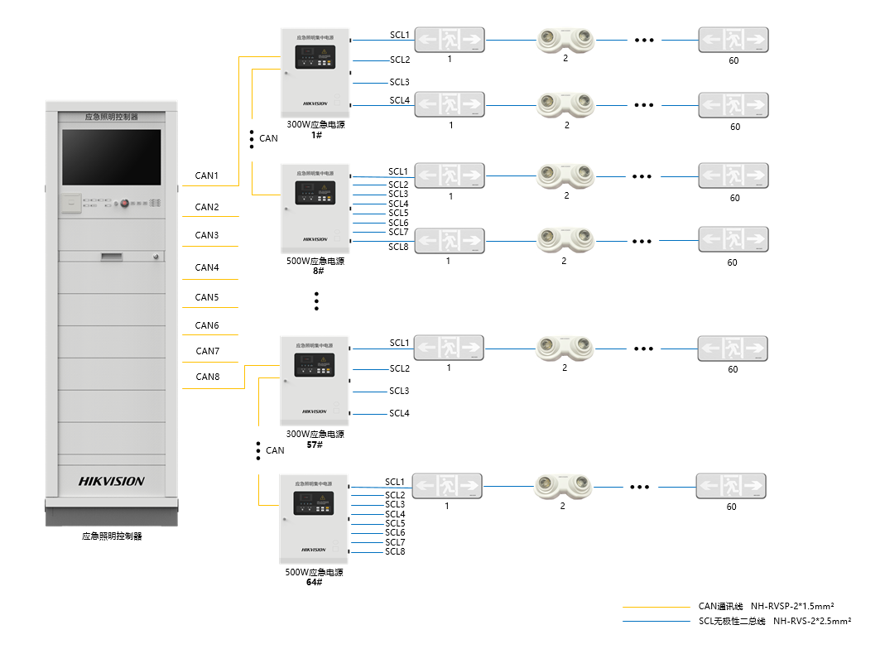
系统组成
图7.消防应急照明和智能疏散指示系统示意图
消防应急照明与疏散指示系统（集中电源集中控制型）由应急照明控制器、应急照明集中电源、集中电源集中控制型消防疏散指示标志灯具、集中电源集中控制型消防应急照明灯具等设备组成。
应急照明控制器是一款应急照明与疏散控制联动设备，用于监视并显示配接的集中电源和集中控制型灯具状态。其中应急照明集中电源是独立模块式开关电源，可在宽电压范围内高效运行，具备高可靠性充电电路及电池保护电路。

部署原则
此系统部署方式请参考《GB51309-2018 消防应急照明和疏散指示系统技术标准》，设计施工必须符合国家标准。

传统型电气火灾监控

应用场景
部分社会单位作为重要的公共建筑，人员密集，安全运行显得尤为重要。同时，部分单位建筑内各用电设备和系统种类非常多，除了常规的照明、空调、广告、电扶梯等设备外，还包括其他各行业各业的专业设备。面对如此数量庞大种类繁多的用电设备，对线路和设备的消防安全提出了更高的要求。
因此，单位在初期的规划、设计、建设过程中，除了需进一步提高火灾处置的速度和效率外，还应从预防的角度，加强对电气火灾隐患的提前预警和研判，消除隐患于未然，最大限度的保障人民生命和财产安全。

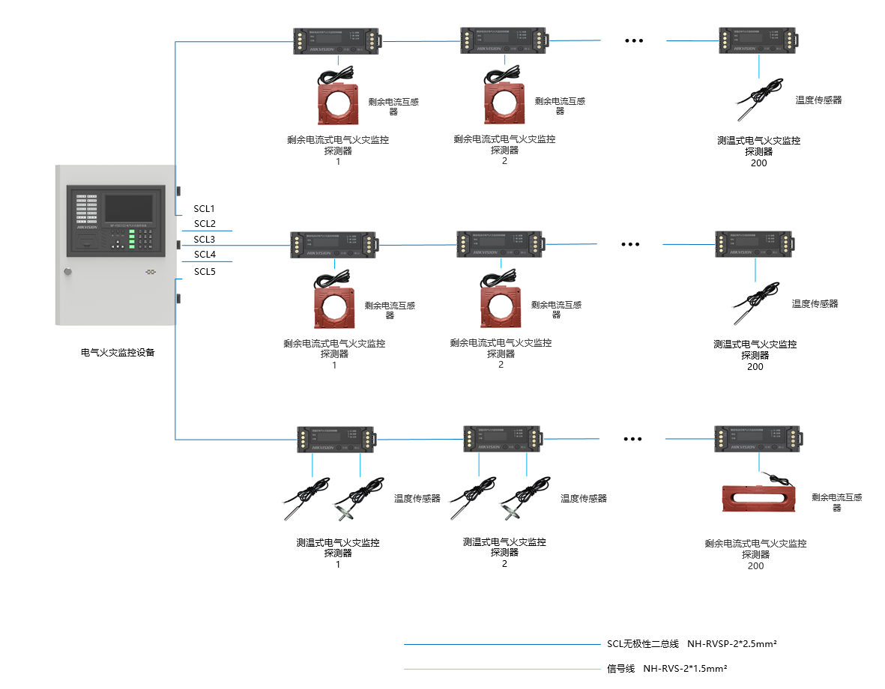
系统组成
图8.传统型电气火灾监控系统
传统电气火灾监控系统由电气火灾监控设备，剩余电流式电气火灾探测器，测温式电气火灾监控探测器，剩余电流互感器，温度传感器、过线电流互感器等组成。

部署原则
- 传统型电气火灾探测部署原则
部署位置 | 设备/传感器 | 部署原则
消防控制室 | 电气火灾监控设备 | 可以单独设置,也可以设置在建筑的首层靠外墙部位或地下一层  可支持200点、400点、600点、800点、1000点。
低压配电柜 | 剩余电流式电气火灾监控探测器 | 安装于配电柜内，每台设备接入一台剩余电流互感器，剩余电流互感器置于配电柜塑壳断路器下端出线处
低压配电柜 | 测温是电气火灾监控探测器 | 安装于配电柜内，每个探测器可接一路温度传感器（线温）和一路温度传感器（箱温）
火灾监控传感器 | 电流互感器&温度传感器 | 与电气火灾监控探测器配接

传统型可燃气体探测

应用场景
可燃气体指能够与空气（或氧气）在一定的浓度范围内均匀混合形成预混气，遇到火源会发生爆炸的，燃烧过程中释放出大量能量的气体。可燃气体的泄漏会造成巨大的危害，给人民生活、财产带来巨大威胁。安装可燃气体探测器，对单位炊事场所、重点仓库进行监测，当气体浓度超过阈值时，及时报警并通知相关责任人，减少因气体泄漏等原因造成的人员伤亡和财产损失。
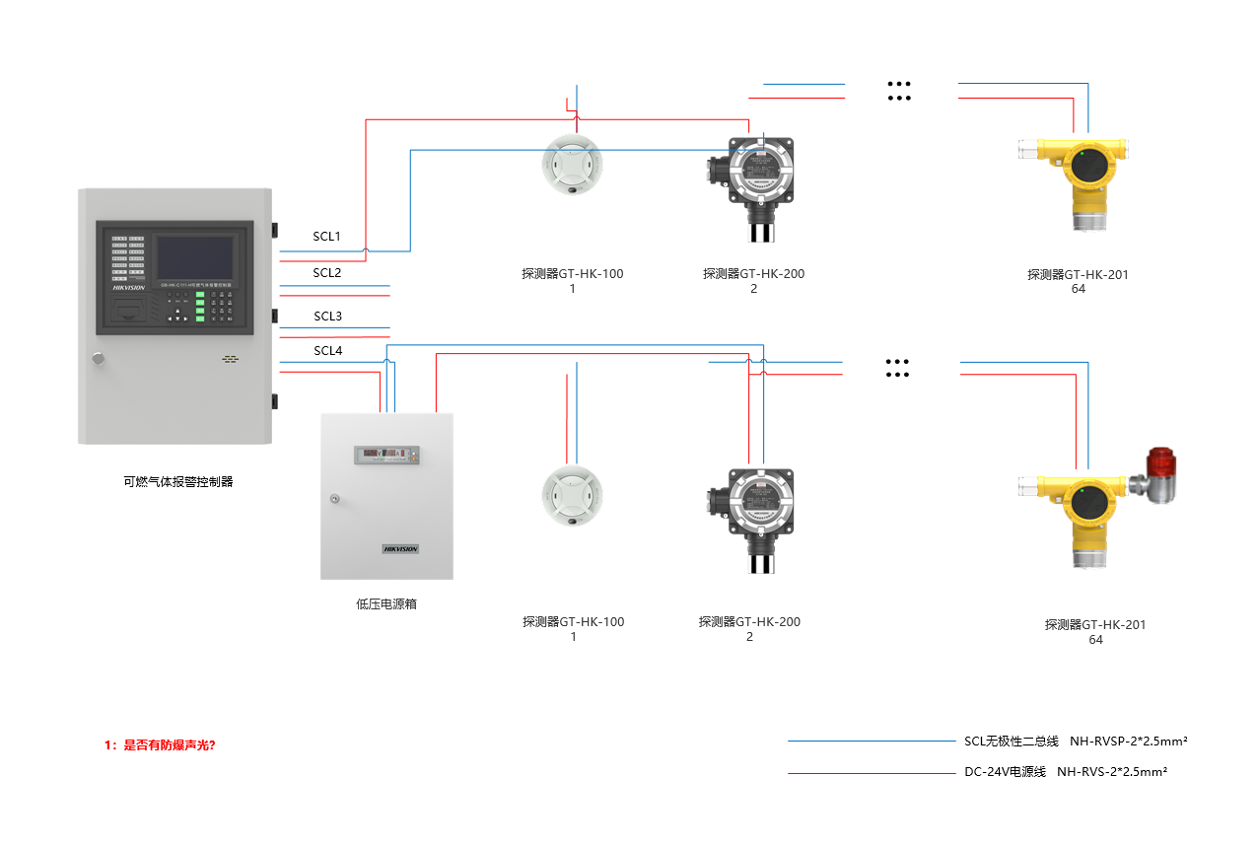
传统型可燃气体探测系统为住建部审查验收建设工程时，出于消防设计强制要求建设的消防系统，多用于新建建筑及老旧工程改造。使用有线的方式供电和传输数据。
图9.传统消防可燃气体探测系统

系统组成
传统可燃气体探测报警系统由可燃气体探测报警主机、可燃气体探测器、点型可燃气体探测器、声光警报器等设备组成。可以实现对可燃气体、有毒有害气体的检测。

部署原则
- 传统型可燃气体探测器部署原则
部署位置 | 设备/传感器 | 部署原则
消防控制室 | 可燃气报警控制器 | 可以单独设置,也可以设置在建筑的首层靠外墙部位或地下一层
1)单位炊事场所的厨房间  2)锅炉房、单位仓库等可燃气体、易燃液体库房 | 点型可燃气体探测器 | (1)探测器应与灶具安装在同一房间内;  （2）探测器安装位置应距燃气源或灶具1.5m至4m之间。(注：当探测的气体的比重<1表示比空气轻，安装在距顶30cm或距释放源1m;>1表示比空气重，安装在距地面30cm处。

消防设备电源监控

应用场景
为保证消防设备在各类环境下可以正常运作，提升消防系统应急处理能力。单位内日常用电与消防设备电源独立，消防设备电源监控系统通过电压/电流传感器对消防设备的主电源和备用电源进行实时检测，从而判断电源设备是否有过压、欠压、过流、断路、短路以及缺相等故障。当故障发生时能快速在监控器上显示并记录故障的部位、类型和时间，并发出声光报警信号，从而有效保证了火灾发生时消防联动系统的可靠性。
民用单位建筑面积广，功能类型复杂，消防设施设备遍布，消防设备电源模块也相应增多，为保证各电源模块正常工作，并对故障模块及时检查维护，需建设消防设备电源监控系统以完善火灾防控体系。

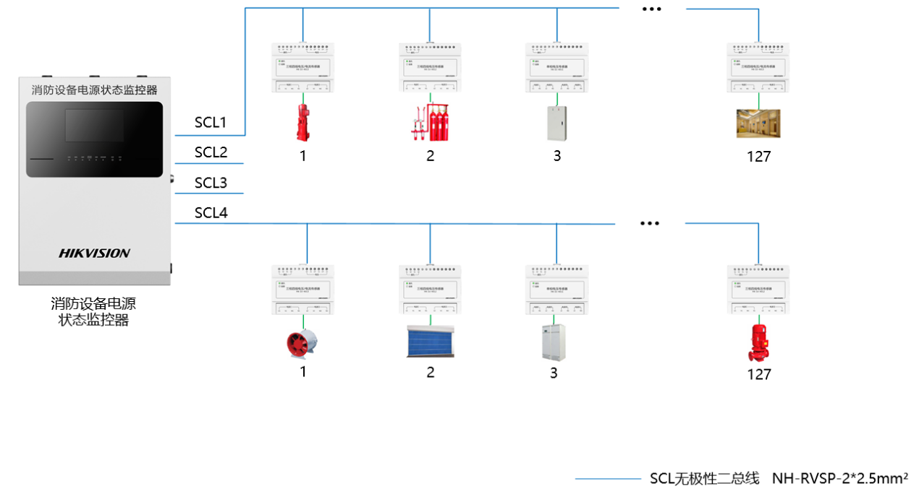
系统组成

图10.消防设备电源监控系统示意图
消防设备电源监控系统由消防设备电源状态监控器、电压/电流传感器、电流互感器、电子编码器等设备组成。
消防设备电源状态监控器主要用于监控消防设备电源的工作状态，在电源发生过压、欠压、过流、缺相等故障时能发出故障信号。
电压/电流传感器能够采集被检测设备电源的电压、电流值，并判断电源电压、电流的状态，将故障状态通过两总线通讯上传到监控主机，监控主机显示相应故障状态并发出声光故障信号。

部署原则
- 消防设备电源监控系统部署原则
部署位置 | 设备/传感器 | 部署原则
消防控制室 | 消防设备电源监控器 | 可以单独设置,也可以设置在建筑的首层靠外墙部位或地下一层
配电柜 | 单相电压传感器 | 单相电压传感器能够采集四路被监测设备电源的电压值。
配电柜 | 三相四线电压传感器 | 三相四线电压传感器能够采集两路被监测设备电源的电压值。
配电柜 | 三相四线电压/电流传感器 | 三相四线电压/电流传感器能够采集最多两路被监测设备电源的电压值、一路三相电流值。

防火门监控

应用场景
单位的防火门数量比较多，由于部分区域经常有人走动，常开常闭防火门数量都不少，防火门监控系统的作用就是监测防火门开闭状态，在发生火灾后自动关闭常开防火门，防止烟雾扩散。
防火门监控系统采用消防二总线将具有通信功能的监控模块相互连接起来，用于监测和控制防火门状态，当防火门发生异常位置信号时，防火门监控器能发出故障报警信号，指示故障报警部位并保存故障报警信息。发生火灾时，关闭事故区域所有常开防火门，防止烟雾向安全区域扩散。

系统组成
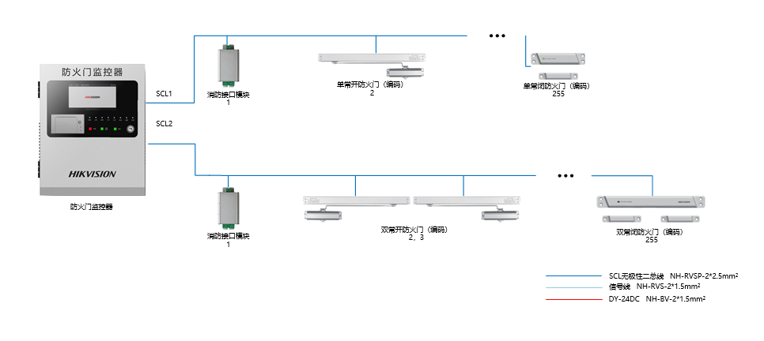图11.防火门监控系统示意图
防火门监控系统由防火门监控器、防火门监控模块、防火门闭门器、门磁开关、消防接口模块、电子编码器等设备组成。
防火门监控器主要用于监控防火门的开闭状态，在常闭防火门长时间处于打开状态或常开防火门火警无法正常关闭时能发出故障信号。
防火门闭门器用于常开防火门，平时保持防火门打开用于人员通行，火警通过消防联动信号控制关闭常开防火门，并提供关门到位反馈信号。
门磁开关用于监视常闭防火门，若防火门长时间处于打开状态，则会上报门故障信息，通知值班人员检查防火门状态。

部署原则
- 防火门监控系统部署原则
部署位置 | 设备/传感器 | 部署原则
消防控制室 | 防火门监控器 | 可以单独设置,也可以设置在建筑的首层靠外墙部位或地下一层
常开防火门 | 防火门闭门器 | 每扇常开防火门配1个
常闭防火门 | 门磁开关 | 每扇常闭防火门配1个

消防电话广播

应用场景
消防电话系统是消防通信的专用设备，当发生火灾报警时，它可以提供方便快捷的通信手段，是消防控制及其报警系统中不可缺少的通信设备，消防电话系统采用专用通信线路设计，现场人员可以通过现场设置的固定电话和消防控制室进行通话，也可以用便携式电话插入插孔式手报或者电话插孔上面与消控室直接进行通话。
消防应急广播系统，是火灾逃生疏散和灭火指挥的重要设备，在整个消防控制管理系统中起着极其重要作用。在火灾发生时，应急广播信号通过音源设备发出，经过功率放大后，由广播切换模块切换到广播指定区域的扬声器实现应急广播。在单位内建筑布局复杂，人员密集的场所，可以有效提高应急处理时的指令传送速度，指导人员采取正确的处理措施与逃生路径，减少事故中人员混乱与无序逃离带来的不良后果。
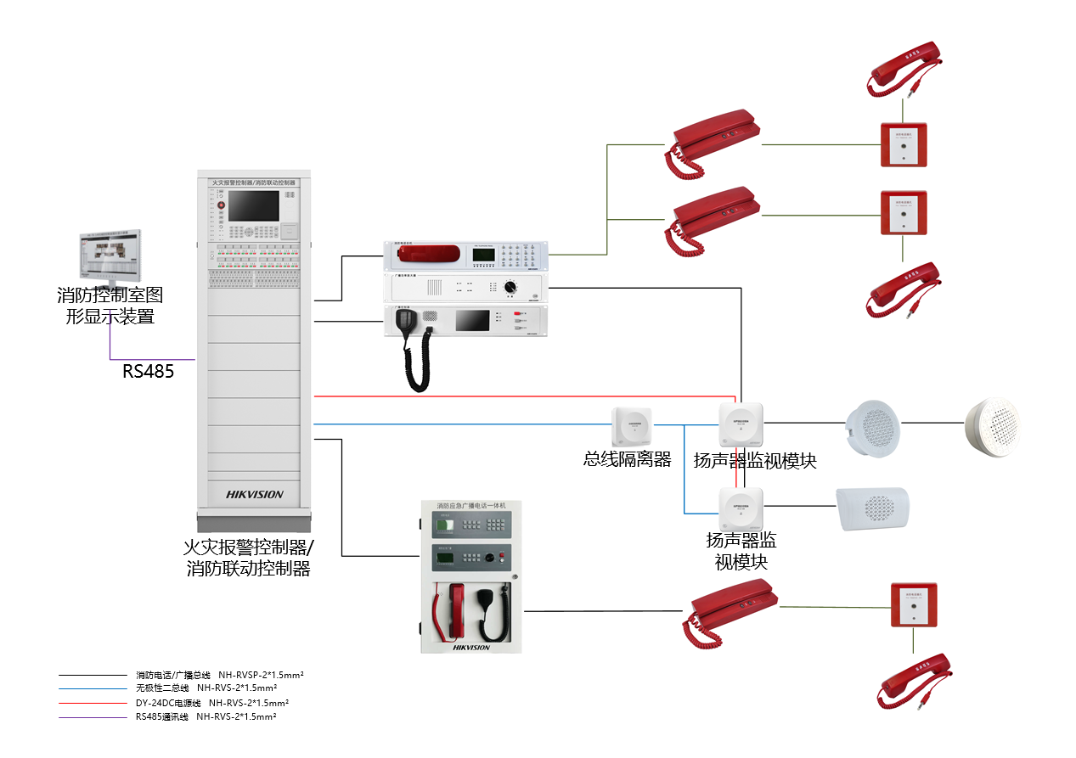
图12.消防电话广播系统示意图

系统组成
消防电话系统由消防电话主机，消防电话分机（固定式），消防电话分机（便携式），消防电话插孔等设备组成。
消防应急广播系统由广播控制器、功率放大器、现场扬声器等设备组成。

部署原则
- 消防电话广播系统部署原则
部署位置 | 设备/传感器 | 部署原则
消防控制室 | 消防电话主机 | 火灾联动控制器
明显和便于操作的位置 | 消防电话分机（固定式） | (1)消防水泵房、备用发电机房、配变电室、主要通风和空调机房、排烟机房消防电梯机房及其他与消防联动控制有关的且经常有人值班的机房。  (2)灭火控制系统操作装置处或控制室。  (3)单位消防站、消防值班室、总调度室。
消防控制室 | 消防电话分机（便携式） | 消防控制室，现场工作人员佩戴、消防值班室或单位消防站等处，应设置可直接报警的外线电话
防火区 | 电话插孔 | 设有手动火灾报警按钮、消火栓按钮等处宜设置电话塞孔，电话塞孔在墙上安装时，其底边距地面高度宜为1.3 -1.5m。
消防控制室 | 广播控制器 | 火灾联动控制器
消防控制室 | 功率放大器 | 火灾联动控制器
消防控制室 | 扬声器 | 单位内扬声器应设置在走道和大厅等公共场所。每个扬声器的额定功率不应小于 3W，其数量应能保证从一个防火分区内的任何部位到最近一个扬声器的距离不大于 25m。走道内最后一个扬声器至走道末端的距离不应大于 12.5m。

气体灭火控制系统

应用场景
气体灭火系统是指平时灭火剂以液体、液化气体或气体状态存贮于压力容器内，灭火时以气体（包括蒸汽、气雾）状态喷射作为灭火介质的灭火系统，适用于危险性大、燃烧速度快，防火面积大的场景。
为保护单位内一些不能用水雾、干粉灭火的部位，避免火灾损失，可使用气体灭火。如监控机房、数据中心、电气设备房、档案室内等场所。建设气体灭火控制系统可实现气体灭火装置的智能化管理与消防联动控制，让气体灭火动作不再笨拙与盲目。

系统组成
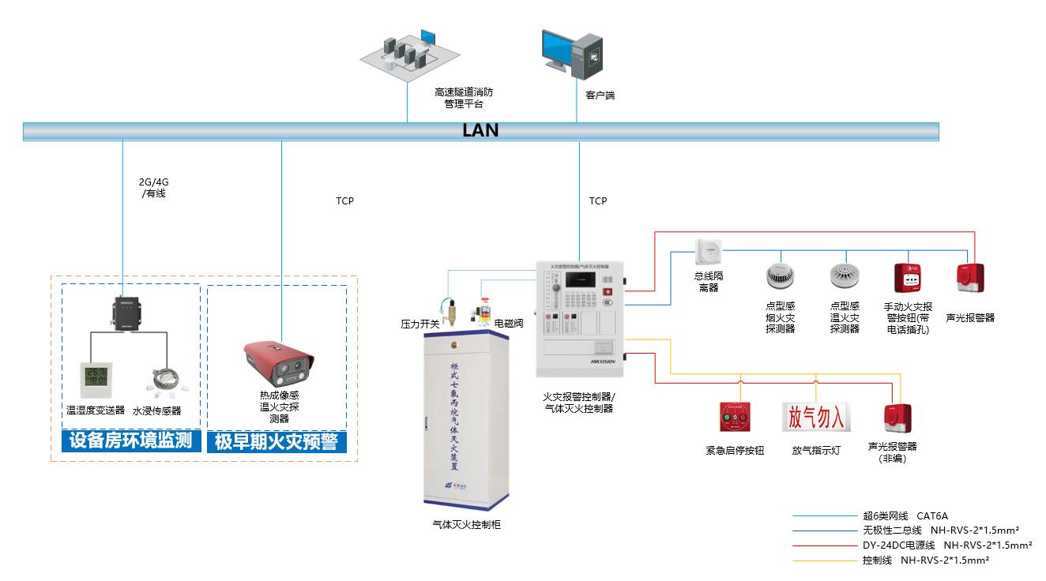
图13.气体灭火控制系统示意图
气体灭火控制器专用于气体自动灭火系统中，融自动探测、自动报警、自动灭火为一体的控制器，气体灭火控制器可以连接感烟、感温火灾探测器，紧急启停按钮，手自动转换开关，气体喷洒指示灯，声光警报器等设备，并且提供驱动电磁阀的接口，用于启动气体灭火设备。
气灭系统在此基础上还可以集成视频监控和消防智能分析等安消融合系统，让气体灭火动作不再盲目。

部署原则
- 气体灭火控制系统部署原则
部署位置 | 设备/传感器 | 部署原则
气体灭火防护区 | 气体灭火控制器 | 按照设计要求，设置于气灭防护区附近
防火区 | 点型光电感烟探测器 | 楼层间，公共建筑室内，点型感烟火灾探测器的安装间距,不应超过 15m。探测器至端墙的距离,不应大于安装间距的一半
防火区 | 点型光电感温探测器 | 楼层间，公共建筑室内，地下停车场等火灾时不会出现烟雾场所，点型温烟火灾探测器的安装间距,不应超过 15m。探测器至端墙的距离,不应大于安装间距的一半
钢瓶室入口处 | 气体喷洒指示灯 | 安装在被保护场所入口
防火区 | 火灾声光报警器 | 安装在被保护场所区域
钢瓶室 | 紧急启动/停止按钮 | 钢瓶室现场
设备房侧壁 | 温湿度变送器 | 可部署于设备房侧壁或顶部，10~20㎡部署一只
设备房地面 | 水浸传感器 | 沿探测区域敷设于设备房地面，传感器长度为10~50m
设备房敏感区域 | 热成像感温火灾探测器 | 依据设备房内设施设备位置部署，监测范围最远为30m

余压监控

应用背景
在消防事故中，可实时监测前室、封闭避难层(间)与走道之间的压差,以及楼梯间与走道之间的压差，当前室与走道余压值过大,或楼梯间与走道余压值异常,余压控制系统能够自动及时调整加压送风量,使前室和楼梯间的余压值保持在合理范围内,既能阻止烟气和热量入侵,又能保证疏散通道防火门的正常开启，保障人员生命财产安全。

系统组成
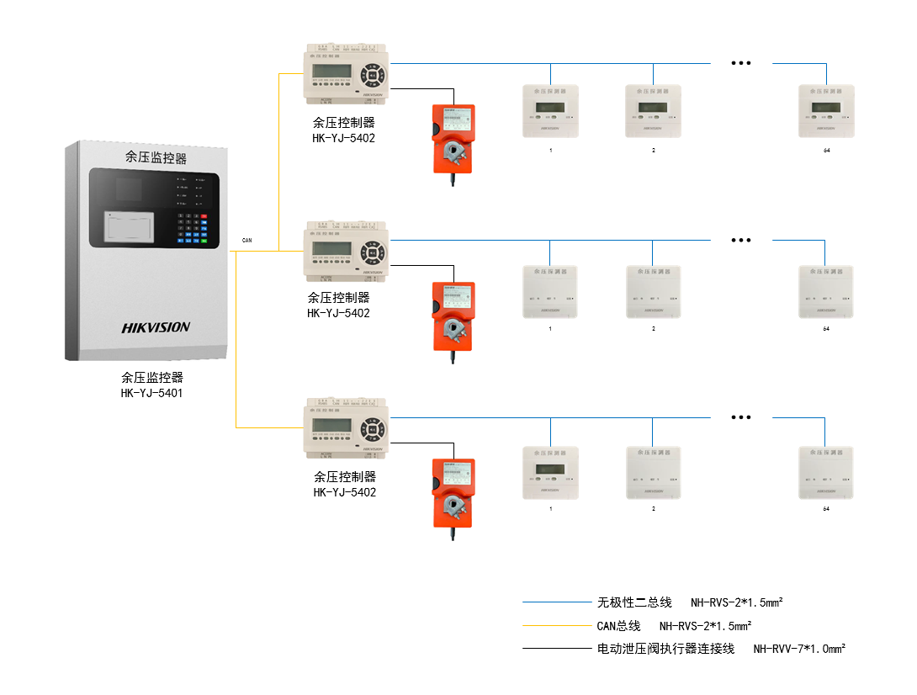
图14.余压监控系统示意图
余压监控系统由余压监控器、余压控制器、余压探测器、电动泄压阀执行器、电子编码器等设备组成。
余压监控器用于管理余压控制器，可灵活构建大容量疏散通道余压监控系统。
余压控制器用于管理余压探测器，同时精准控制电动泄压阀的开闭角度，控制余压值在规范要求的区间值内。
余压探测器用于实时监测区域内的余压值；电动泄压阀执行器可接收余压控制器的命令，驱动防烟系统旁通管泄压阀开启和关闭。

部署原则

- 余压监控系统部署原则
部署位置 | 设备/传感器 | 部署原则
消防控制室 | 余压监控器 | 可以单独设置,也可以设置在建筑的首层靠外墙部位或地下一层
配电间 | 余压控制器 | 每栋楼配置1台
疏散通道前室、疏散通道 | 余压探测器 | 疏散通道前室和走廊部署1个；  疏散通道和走廊部署1个；
防排烟风机 | 电动泄压阀执行器 | 防烟系统旁通管泄压阀旁

智慧消防系统设计
智慧消防物联网建设中，前端感知体系分别由报警联网、消防用水监测、电气火灾监测、无线火灾报警、可燃气体探测、灭火器压力远程监测、视频融合、视频AI、智能巡查构成，后面会对以上子系统进行详细介绍。

火灾自动报警系统联网与应用

应用场景
目前部分单位内，建筑消防安全依赖于火灾自动报警系统和消防控制室，而几乎所有消防报警系统采取分散式管理，当部分消控主机出现故障、停用、关闭时，消防安全管理员因为得不到相关消息而形成监管漏洞，长久以往容易造成消防报警控制器“建而无用”，当灾害真正来临时，无法及时获取灾情信息，丧失扑灭火灾的最佳时机。
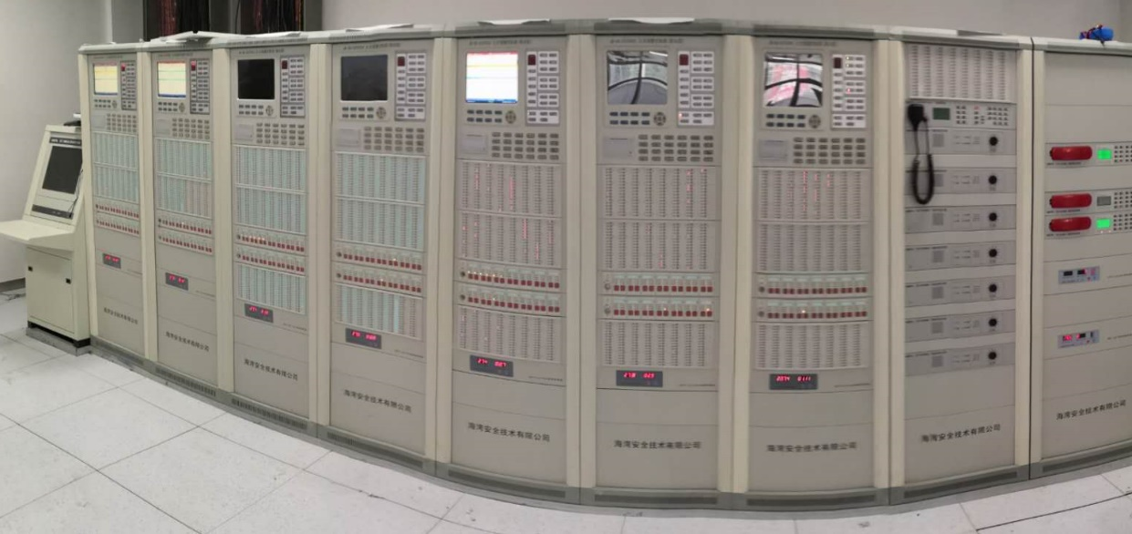
图15.火灾自动报警及消防联动控制系统
同时，火灾自动报警系统涉及到海湾、三江、德安、尼特、北京利达、山东众海、北大青鸟、松下、霍尼维尔、西门子、能美、赛福德、诺蒂菲尔、秦皇岛富通尼特等众多品牌的不同产品型号，且各个厂家通信协议不统一，且不公开，均未实现联网管理。
对火灾自动报警系统实施联网，可以帮助单位了解建筑物的报警设备运行情况，对于不按规定安装、使用和维护消防自动报警设备的区域，及时对其作出相应整改。可以帮助单位进行上述各类数据的统计并编制报表。辅助消防控制室的值班人员及时、准确地确认和上报火警，最大限度提早报警时间、缩短报警过程，争取宝贵时间迅速出警灭火。
现在部分单位火灾报警与视频监控系统仍是独立运行和管理的，当发生烟雾报警时，需要工作人员跑到现场确认，导致火灾确认比较滞后，现成的安防监控系统没有充分有效利用和整合。

系统组成
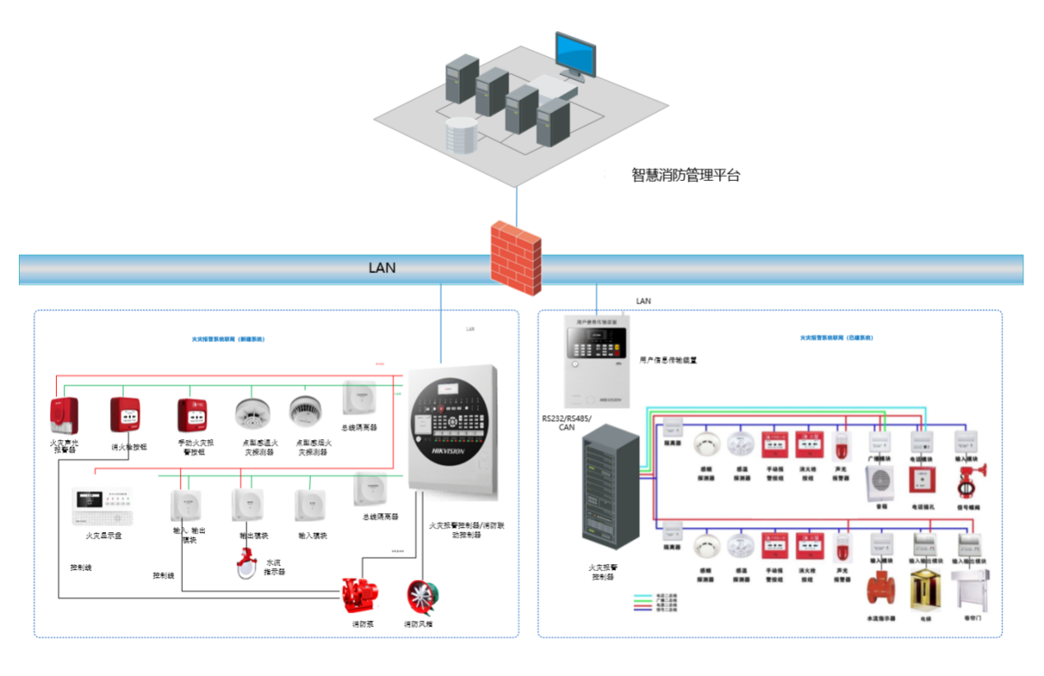
图16.火灾自动报警系统联网架构图
火灾自动报警控制器信息采集：用户信息传输装置从火灾自动报警控制器的串口/打印口等报警输出接口获取数据，传输方式有RS232/RS485/CAN等。
信息传输：消防远程通讯主机通过RJ45接口进行联网，将报警信息传输到单位消防安全管理平台。
信息集成管理：通过报警监控中心对火灾报警信息进行集中监督、管理、统计、分析、展示。同时可与安防系统打通，实现报警视频复核，楼层平面图报警位置快速定位和展示，大大提高警情确认的时效性。
针对新建建筑物，可以直接选用新型的火灾自动报警主机，不需要使用用户信息传输装置，直接联接网络，实现数据上传，同时实现与安防系统的整合与打通。

部署原则
- 用户信息传输装置部署原则
部署位置 | 设备 | 部署原则
消防控制室 | 用户信息传输装置 | 单一品牌火灾报警控制器或同一品牌控制器级联后部署1套用户信息传输装置。
消防控制室 | 用户信息传输装置 | 单一品牌火灾报警控制器或同一品牌控制器未级联，则每一台配置1套用户信息传输装置。
消防控制室 | 用户信息传输装置 | 多品牌火灾报警控制器：每种品牌控制器各自级联，并各部署1套用户信息传输装置。
用户信息传输装置可接入的火灾自动报警主机品牌和型号，详见《用户信息传输装置兼容性列表》。

无线火灾探测报警

应用场景
单位内部目前大部分都安装了烟感，火灾自动报警主机，但大部分还是使用有线技术，以开关量的信号传输到报警主机，然后通过网络进入安防系统。这样的技术方案存在一定的弊端，当烟感发生故障，离线时，平台侧均无法发现，需要定期人为使用烟枪检查烟感是否工作正常，费时费力。
在所内各区域安装可进行无线信号传输的新式烟感，含低电压报警、防拆报警、迷宫故障报警等故障报警功能，能有效提高火灾防控能力，减少设备问题带来的隐患，进一步保障单位内人员生命财产安全。

系统组成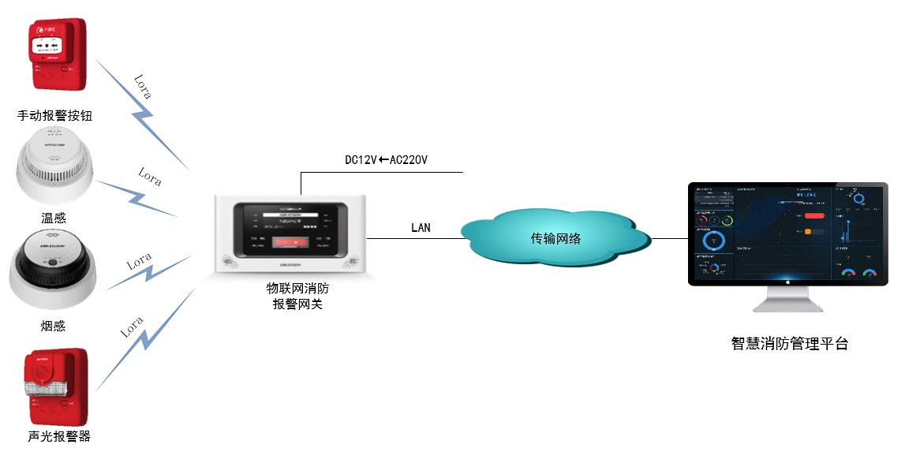

图17.无线火灾探测报警系统
针对单位内网通讯要求，可以采取Lora通讯协议的无线烟感，保证网络的安全性。烟感报警数据通过Lora协议传给报警网关，网关通过有线内网传输到单位智慧消防管理平台。

部署原则

- 无线火灾探测报警部署原则
LORA烟感部署
部署位置 | 设备/传感器 | 部署原则
单位服务区、飞行区内建筑物 | Lora网关 | 空旷处传输距离1500米，综合考虑传感器部署位置、信号覆盖范围部署网关
单位服务区、飞行区内建筑物 | 烟感探测器 | 空间高度在6～12 米时，最大每60平方米部署一只  空间高度在6 米以下时，最大每40平方米部署一只

电气火灾监控

应用场景
本系统将电气火灾智能监控技术应用于电气火灾的监控及预防，实现电气火灾的全方位可视化监视、预测、报警、分析及处治等功能。通过电气火灾监控信息化，有力拓展电气火灾监控在单位内的应用领域及监测范围，大大提高电气火灾的防控水平与技术水平，减少单位内用电安全隐患。

系统组成

组合式电气火灾探测系统
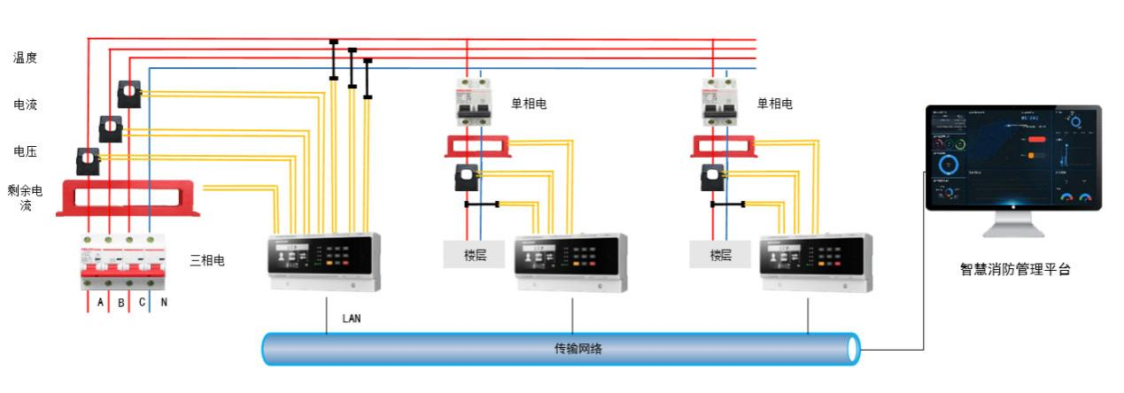
图18.组合式电气火灾探测系统图
组合式电气火灾监控系统主要由前端互感探测器和电气火灾监控主机组成。因产品尺寸普遍偏大，可以考虑对总回路进行电气状态监测，不太适合安装在电气末端回路。主要监测回路：电压、电流、剩余电流、线缆温度。

集成式混合电气火灾探测系统
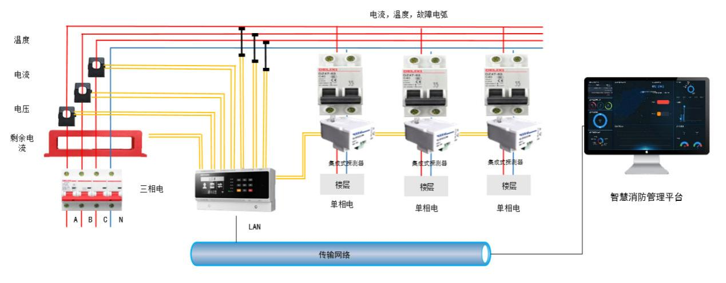
图19.集成式混合电气火灾探测系统图
集成式混合电气火灾探测系统主要由前端互感探测器、集成式探测器和电气火灾监控主机组成。配电箱总回路用互感探测器进行监测（电压、电流、温度、剩余电流等），电气末端回路用集成式探测器进行监测（电流、温度、故障电弧）。
以上两种方案，根据项目和现场实际情况进行选择，优选集成式混合电气火灾探测系统方案。

部署原则

组合式电气火灾监测方案
- 组合式电气火灾探测部署原则
部署位置 | 设备/传感器 | 部署原则
各级  配电箱 | 剩余电流传感器、过线电流传感器、温度传感器 | 单相电 | 部署1路剩余电流式传感器，检测回路的L相及中性线N  部署1路温度传感器，检测配电箱温度或者线缆温度  部署1路过线电流传感器，检测回路L相的过线电流（过线电流检测可选）
各级  配电箱 | 剩余电流传感器、过线电流传感器、温度传感器 | 三相电 | 部署1路剩余电流式传感器，检测回路的A相B相C相及中性线N或者部署3路剩余电流式传感器，分别检测回路的A相、B相、C相  A相、B相、C相各配置1路温度传感器和1路过线电流传感器（过线电流检测可选）

集成式混合电气火灾监测方案
- 集成式混合探测器部署原则
部署位置 | 设备/传感器 | 部署原则
配电箱总回路 | 剩余电流传感器、过线电流传感器、温度传感器 | 单相电 | 部署1路剩余电流式传感器，检测回路的L相及中性线N  部署1路温度传感器，检测配电箱温度或者线缆温度  部署1路过线电流传感器，检测回路L相的过线电流（过线电流检测可选）
配电箱总回路 | 剩余电流传感器、过线电流传感器、温度传感器 | 三相电 | 部署1路剩余电流式传感器，检测回路的A相B相C相及中性线N或者部署3路剩余电流式传感器，分别检测回路的A相、B相、C相  A相、B相、C相各配置1路温度传感器和1路过线电流传感器（过线电流检测可选）
末端供电回路 | 集成式探测器 | 单相电 | 每一相/每一个回路配置一个探测器，回路必须小于63A以下。一个主机最多带32个模块（需要单独配置开关电源），10个模块以内可以不需要配置开关电源。

可燃气体探测

应用场景
单位办公区炊事场所内使用天然气的场所，应对燃气使用及是否有泄漏进行监测预警，通过可燃气体探测器获取环境中甲烷（天然气的主要成分）或丙烷（液化气的主要成分）的浓度数据及报警，提升可燃气体泄漏消防预警能力。

系统组成
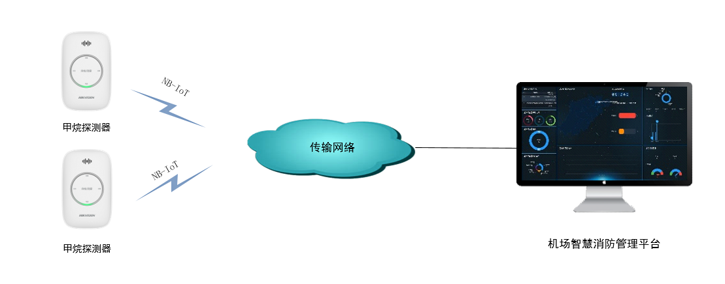
图20.可燃气体探测器组网图
前端针对办公楼餐厅或厨房等场所增加独立型可燃气体探测器及切断装置，实现火灾的探测预警。
中心端通过单位消防安全管理平台，将探测器报警、故障、运行情况等通过平台客户端、APP、短信等多种方式实时同步推送给相关消防责任人，实现警情的早发现、早处置。
较传统可燃气体探测系统，能够实时监测设备的运行状态，减少人工设备巡检的成本与风险，同时多种报警方式结合确保警情的及时发现、处置，全面实现传统系统的功能升级与补足，进一步守护单位用气安全。
监测点附近可安装摄像机作为报警联动可视化管理。

部署原则
- 智慧型可燃气体探测器部署原则
部署位置 | 设备/传感器 | 部署原则
可能发生可燃气体泄漏的地方，如厨房，管道 | 可燃气气体探测器 | 使用天然气的空间部署1套甲烷探测器  安装在距气源或灶具（上方）的垂直距离大于等于0.5米、距天花板0.3米以内处

消防用水监测

应用场景
根据上海消防研究所关于消防用水的研究数据显示，扑救不力的火灾案例中，81.5%的火灾缺乏消防供水，特别是很多重特大火灾的发生，大多与消防供水问题有关。目前消防水压大都需要专职人员进行人工巡查，工作量很大且不能实时了解消防水系统的压力、液位情况，建筑物一旦发生火灾，消防水系统很难正常启动使用。
为有效应对单位内消防用水因供水不足造成的“建而无水”、“建而少水”，无法有效支撑现场用水救援等现象，也为加紧解决对消防用水基础设施“坏而不知”等问题，通过部署物联传感器，对消火栓压力、喷淋系统水压、水箱/水池液位、末端压力等进行监测。及时发现区域内消防水系统的故障，尽快检修，避免出现火灾无水救援等情况。

系统组成
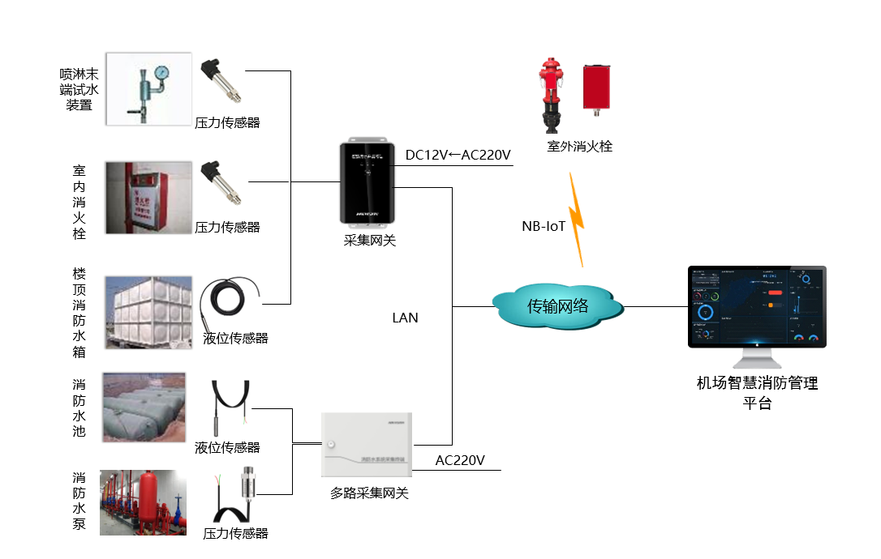
图21.消防水系统部署示意图
消防水系统状态监控系统采用全网络架构，将前端的消防水压和液位信号传送到后端，进行存储、显示、预警。前端采集单元主要针对建筑的消防用水的重要点位进行布控，例如室外消火栓水压监测、消防水箱/贮水池液位监测、消防水泵房和喷淋系统水压监测等。
通过部署压力传感器、液位传感器，实现对消防管网水压、消防水池液位进行准确检测。平台通过对水压值、液位值进行动态分析，保证消防管网水压、消防水箱/水池的液位处于正常范围内，确保系统能正常运行。一旦发生异常时，能够快速定位隐患，及时排查、整改。

部署原则

- 消防水系统探测器部署原则
部署位置 | 设备/传感器 | 部署原则
喷淋系统 | 压力传感器 | 每个喷淋保护区部署1套  喷淋回路最不利点各部署1套
室内消火栓 | 压力传感器 | 每幢建筑顶层/底层各部署1套  消火栓回路最不利点各部署1套  高层建筑按需在中间楼层部署
消防水箱/贮水池 | 液位传感器 | 每个消防水箱/蓄水池部署1套
水泵控制柜 | 多路采集网关 | 每个水泵控制柜部署1路采集信号
室外消火栓 | 室外消火栓传感器 | 每个室外消火栓部署1套传感器

消防安防融合产品应用

应用场景
安全是单位的生命线，是一切工作的重中之重，在严密的单位安全体系中，单位的消防保障有着其行业的特殊性和重要性，一个单位的消防保障能力在一定程度上反映了这个单位的发展规模和管理水平。为保证警情的快速准确响应，当单位中发生火灾报警时，若通过视频监控系统找出对应的烟感报警来确认是否真实火情，效率比较低，如果烟感带摄像机功能或摄像机带烟感功能可以快速确认火情，发生报警立即查看视频图像，同理对机房等防火重点区域进行消防安全管理、及时掌握消防动态，可以采用安消融合产品进行监测。
针对防火重点区域，烟感探知火灾会有滞后的问题，需要极早期的火灾隐患预警，比如温度异常，明火感知。

系统组成
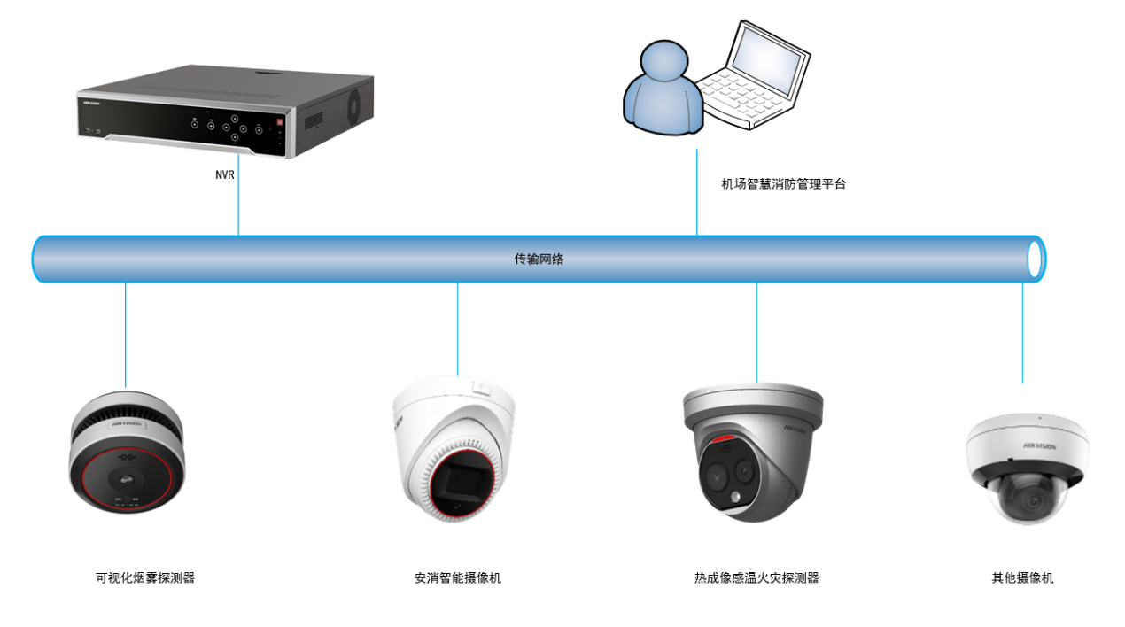
图22.视频融合监控示意图
平台通过接入可视化烟雾探测器、安消智能摄像机、热成像感温火灾探测器等多sensor摄像机，把前端获取到的视频信息、或温度信息、或火点信息、或烟雾信息上传给系统平台，提升多传感器报警确认的准确性和效率。
可视化烟雾探测器：分鱼眼和广角款，具备点型烟感、温感、视频监控三合一功能，具备的AI视频分析有越界侦测，区域入侵侦测，移动侦测，遮挡报警，网线断开等。实现了视频监控与烟雾探测的功能融合。可用于物料仓库、机房、档案室等。
安消智能相机：感温和视频二合一，发生报警，可以通过视频复核，室内感温报警支持8米距离，非常适合室内防火监测和预警。

部署原则
- 视频融合监控部署原则
部署位置 | 设备/传感器 | 部署原则
单位公共区域，办公区间 | 可视化烟雾探测器 | 对烟雾探测、视频监控同时需要的公共区域，进行烟雾、视频的探测
仓库、配电间、UPS间及电池仓储等场所 | 热成像感温火灾探测器 | 对火焰及高温敏感的公共区域
档案室、库房、机房 | 安消智能摄像机 | 多sensor对目标区域进行监控，实现温度异常、视频联动复核等

火灾隐患图像智能分析预警

应用场景
部分单位内人口流量较大，有的场所会有数以万计的人员在建筑内活动。消防安全通道作为生命通道，任何单位、个人不得占用、堵塞、封闭疏散通道、安全出口、消防车通道，但在实际情况中许多消防重点机关都没有意识该问题，经常出现占用堵塞情况。
部分单位综合了进出港、商铺、餐饮、娱乐、办公等多项功能，建筑结构布局错杂，部分设施存放的货物中具有易燃物品或者贵重物品，这类设施对防火的要求很高，一旦起火损失会非常严重。可在这些区域部署火灾隐患图像智能分析系统，利用视频监控与智能分析仪提前感知火灾隐患，预防火灾发生。

系统组成
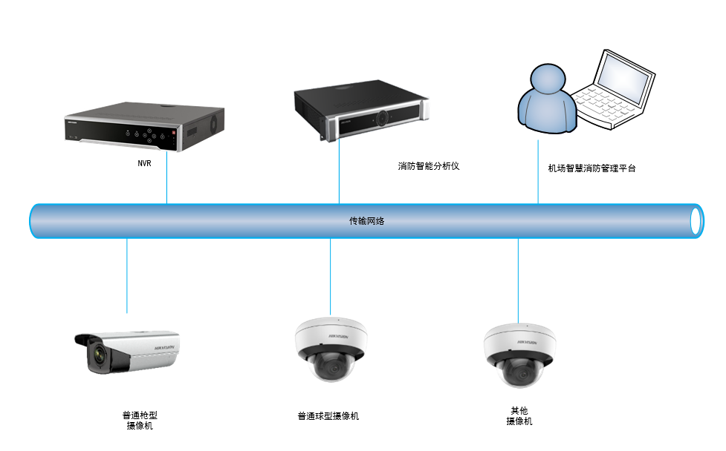
图23.视频监控系统图
火灾隐患图像智能分析预警主要由摄像机（通用摄像机、多sensor摄像机）、NVR、消防智能分析仪组成，实现对消防通道、登高场地、消控室、电瓶车停放点等重点防火位置进行可视化监管和分析。消防智能分析仪通过采集的实时视频、录像视频等进行智能分析、报警预警，利旧已有视频资源的基础上，提升监管的效率。
消防通道、登高场地监控：采用通用摄像机对消防通道、登高场地进行实时监控，通过视频巡逻等方式对消防通道堵塞、登高场地违规占用等行为进行有效监管，通过智能分析算法分析占用行为，并推送告警信息。
利用消防通道原有摄像机，实现通道内物品堵塞智能识别，一旦出现堵塞情况，自动产生报警信号上传到中心平台，确保消防通道、安全出口、防火门正常工作。

部署原则
- 火灾隐患图像智能分析预警部署原则
部署位置 | 设备/传感器 | 部署原则
消防控制室、消防通道、消防登高面、疏散通道等 | 高清通用摄像机 | 每个消防控制室配置1台摄像机  消防通道、消防登高场地按需部署
监控室机房、数据机房 | 消防智能分析仪 | 根据视频分析需求，单台消防智能分析仪可并发分析4路/8路/16路，每路视频720P~800W

灭火器压力远程监测系统

应用场景
部分单位属于大空间的建筑，其灭火器的点位非常多并且分布范围广，因此在日常的维护管理过程中耗费的人力时间会很多，也会存在巡检不到位的情况，可以通过技防的方式对灭火器进行有效的管理，并且通过消防物联网管理系统进行动态显示，实现异常状态实现提醒。

系统组成

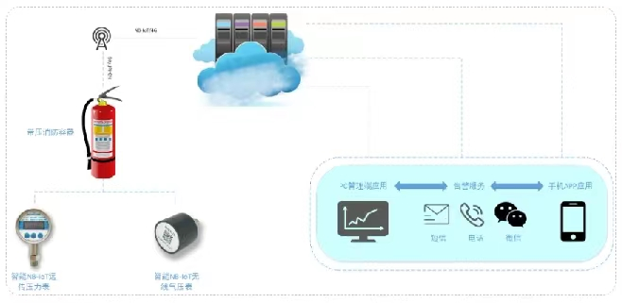

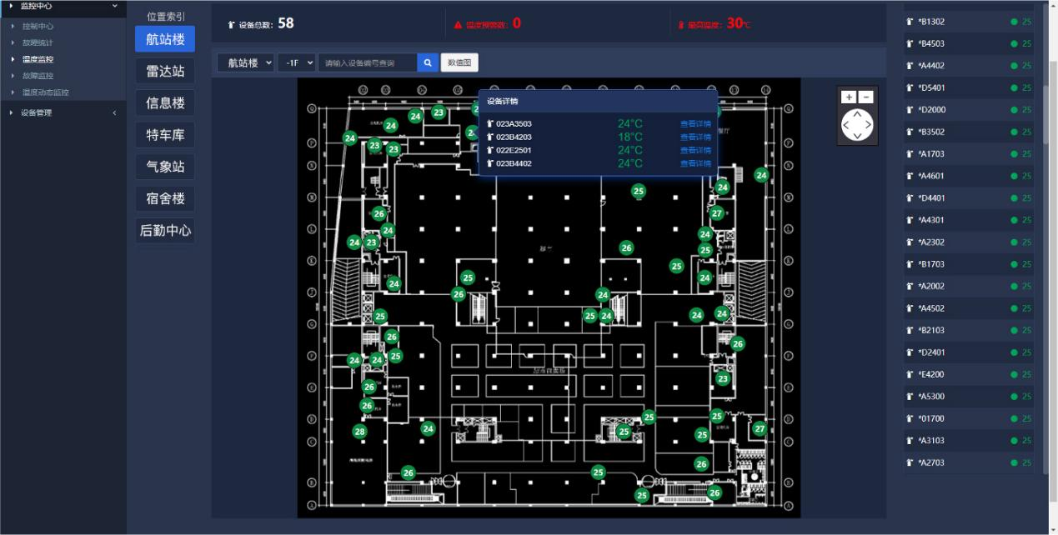

部署原则
部署位置 | 设备/传感器 | 部署原则
灭火器 | 灭火器压力远程监测装置 | 每个灭火器处布置1个灭火器压力远程监测装置

消防设施巡检

应用场景
部分社会单位作为消防重点单位，对火灾防控的要求更加严格，对于区域内消防巡检的工作需进一步落实。但仍有部分单位，由于监管区域大，消防点位多，导致消防巡查点未规范化检查管理，巡查人员任务不明确，不能对所内各重点消防设备、设施提供周期性计划性的巡查；且由于管理模式老旧，不能很好的记录巡查信息并对巡查情况进行监督考核。
例如在日常的巡检工作中，在以前需要专门的管理员进行督查检查工作，手工填写《消防、安全巡视记录》等其它相关表单，防火门、门禁门的现场巡查;随着智慧消防的应用，这些工作的监督管理与分配都可以在智慧消防平台上进行，巡检消防员可直接将巡检结果通过图片、文字、视频、语音等多种形势上传到系统中，若出现设备设施的损坏更换都可以在系统中进行标注，可自动派发给相关人员进行处置，并通过系统上传处置结果。

系统组成
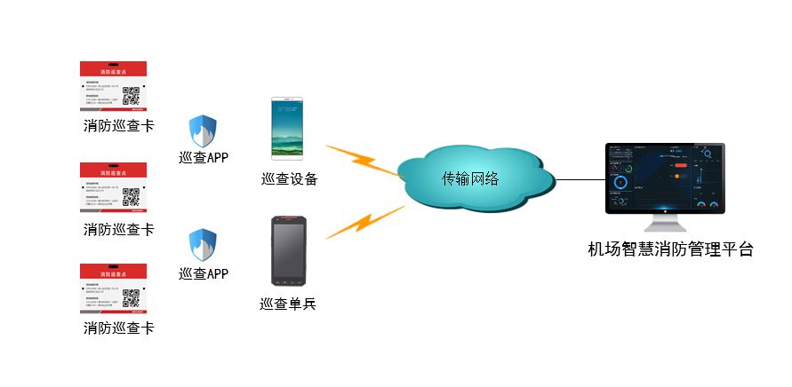
图24.消防设施巡查示意图
消防设施巡查主要由NFC标签卡、巡查APP及管理平台组成。在消防设施上增加NFC标签标识，系统平台制定巡查计划和路线，通过APP下发任务，巡查人员按照巡查计划和时间开展巡查，实现巡查过程的监督和规范化、巡查记录电子化等。

部署原则

- 消防设施巡查系统部署原则
部署位置 | 设备/传感器 | 部署原则
消防设施安置处/日常巡查点位 | NFC标签 | 每处消防设施安置处/日常巡查点部署NFC标签
消防控制室等 | 巡查设备/巡查单兵 | 按照巡查人员数量、任务，并发计划进行配置

平台设计

平台架构
图25.平台架构
消防物联网以“预防为主，防消结合”为指导思想，以“广泛的透彻感知、全面的物联共享、可视的报警服务”为建设理念，将消防工作由被动转向主动，从而最大程度地降低火灾发生的概率。同时充分融合原有安防系统的资源，争取资源利用最大化，实现单位安消一体的整体应用，从而提升单位全面的火灾防控能力。
单位智慧消防管理系统可以为单位提供消防物联、消防监测、消防规范管理、消防演练救援、机关安全评估等能力，帮助提高消防管理水平，降低火灾风险。

系统功能

基本信息管理
基本信息主要涉及消防相关的单位、人员、物品、制度等，包括单位信息、消防人员信息、建筑物信息、消控室信息、消防扑救力量信息及消防制度职责管理等。
（1）单位信息管理
通过对单位名称、单位类型、单位性质、单位火灾危险性、单位安全责任人、单位安全管理人、安全单位地址等信息进行管理，建立单位的基本档案。
（2）消防人员信息管理
针对单位安全责任人、单位安全管理人、消控室值班人员、巡查人员、重点部位安全人员等信息，建立基本的人员信息档案。
（3）建筑物信息管理
针对建筑物的名称、所在区域、防火等级、详细位置、单位平面图、单位重点部位、建筑面积、建筑高度、建筑结构、建筑类别等信息，建立建筑的信息档案。
（4）消控室信息管理
针对消控室名称、固定电话、消控室联系人、关联的监控点、关联用传设备等信息，建立消控室的信息档案。
（5）消防扑救力量信息管理
对微型消防站信息建立档案。
（6）维保合同管理
对单位维保合同，建立信息档案，按时间管理维保单位、维保合同。
（7）制度职责管理
对单位各项管理制度，建立信息档案，在平台软件中预置各类管理制度模板，单位可以基于各模板进行下载后编辑，上传编辑后的各类制度文档，统一进行管理。

消防报警预警
工作台实时接收报警和隐患信息，并进行快速处理；通过状态监测查看消防设备上报的传感数据以及联动系统的运行情况。
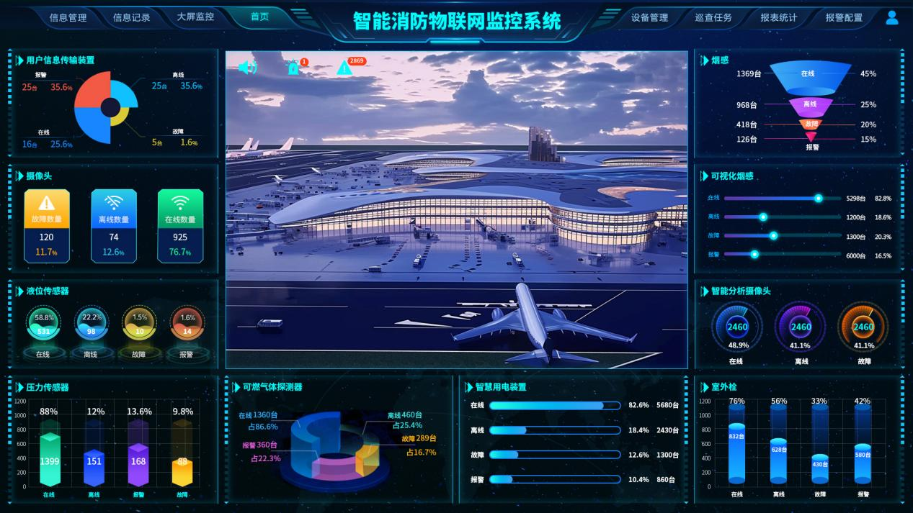

消防值守工作台
工作台实时接收报警和隐患信息，能够查看未处理的报警和隐患信息详情，通过视频预览、录像回放等手段确认警情和隐患，并进行快速处理。
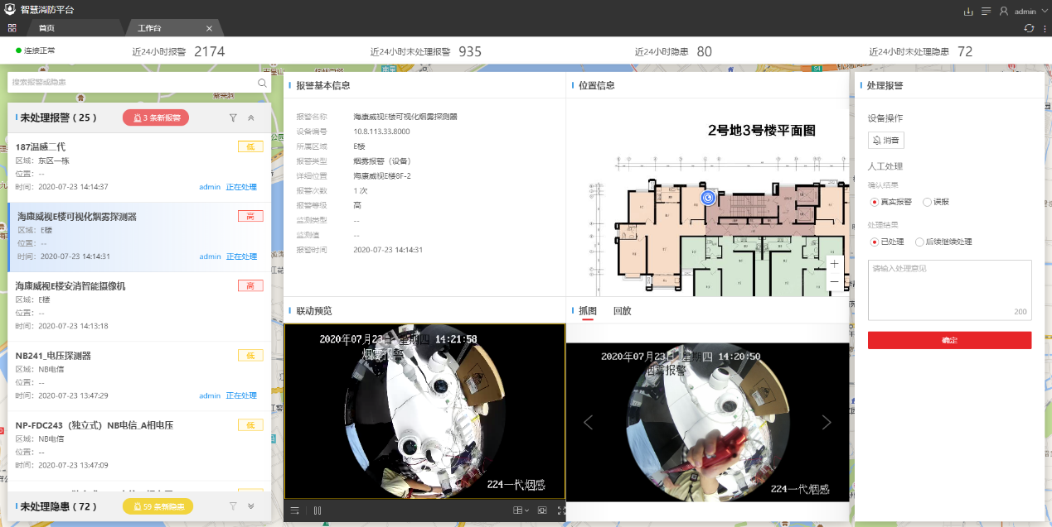
图26.工作台界面示意图
（1）查看工作台连接状态
平台支持工作台连接状态的展示。连接正常时，可正常使用工作台功能；连接服务出现问题时，会根据实际情况给出提示，按照提示操作，确保工作台正常连接。
（2）查看报警/隐患统计
支持展示近24小时报警/未处理报警、近24小时隐患/未处理隐患等统计数据。
（3）查看并确认未处理报警信息
支持实时显示报警信息，根据报警信息详情进行报警处理。报警信息详情包括基本信息、位置信息、联动预览、主图/回放和处理报警。报警信息处理过程中，支持跟踪显示当前处理人信息。
支持搜索和查看未处理报警信息，支持模糊搜索报警信息。支持部分设备进行操作，如消音等。
（4）查看并确认未处理隐患信息
支持实时显示隐患信息，根据隐患信息详情进行隐患处理。隐患信息详情包括基本信息、位置信息、隐患图片、处理窗口等。隐患信息处理过程中，支持跟踪显示当前处理人信息。
支持搜索和查看未处理隐患信息，支持模糊搜索报警信息。

状态监测
通过状态监测查看消防设备上报的传感数据以及联动系统的运行状况。
（1）数据监测
查看火灾报警系统、视频联动系统、消防水系统、电气火灾系统、无线火报系统以及可燃气体探测系统中消防设备、传感器、用电模块的监测数据，如烟感浓度、剩余电流、温度、水压、液位等，对异常数据进行分析判断；
系统支持以窗口形式、列表形式展示监测数据，也支持按设备更新时间、监控值更新时间、设备名称、区域等级对设备排序。
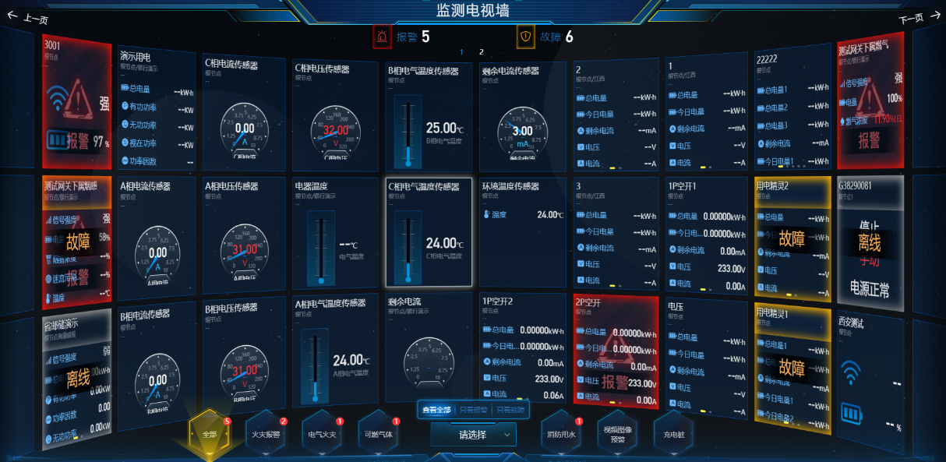
系统支持查看设备近30天历史监测数据详细信息，并可导出查询结果中的监测数据。
图27.监测电视墙示意图
（2）联动系统监测
平台支持查询已添加至平台的联动系统的启停状态、手自动状态、电源状态等。联动系统涵盖消防水泵系统、喷淋泵系统、防烟排烟系统、卷帘门系统以及消防广播系统。
平台支持联动系统的选择，设置查询条件，查看系统内设备各类状态。状态包括：
- 启动/停止：启动表示设备已经启动；停止表示设备处于未启动状态；
- 自动/手动：自动表示发生火警时可自动根据预设的联动公式启动设备，手动表示发生火警时需手动按下联动启动按键启动设备；
- 电源正常/异常：消防水泵监测的消防控制柜电源是否正常。

规范管理

防火巡查
部分单位占地面积大，消防设施设备种类繁多，日常巡检工作仅存在于防火巡查通过设置巡查点、制定巡查计划、执行巡查任务等，让巡查人员对消防设备进行日常巡查以确保安全。
（1）巡查点管理
巡查点信息包括巡查点名称、所属区域、详细位置、巡查卡卡号、操作、备注；支持按巡查点名称、所属区域进行搜索查询；
（2）巡查计划管理
支持展示所有的巡查计划，可以根据巡查计划名称、巡查周期、巡查员、状态进行筛选；
支持查看巡查计划的详情，每次任务的开始和结束日期、巡查员、巡查周期、巡查任务状态（进行中、已结束），并支持进行相关操作。
（3）巡查任务记录
查看巡查任务详情，包括巡查任务名称、所属巡查计划、巡查员、任务时间、实际结束时间、发现隐患数、任务完成情况等。
支持按所属巡查计划、巡查员、是否发现隐患、任务完成情况、任务时间进行查询。
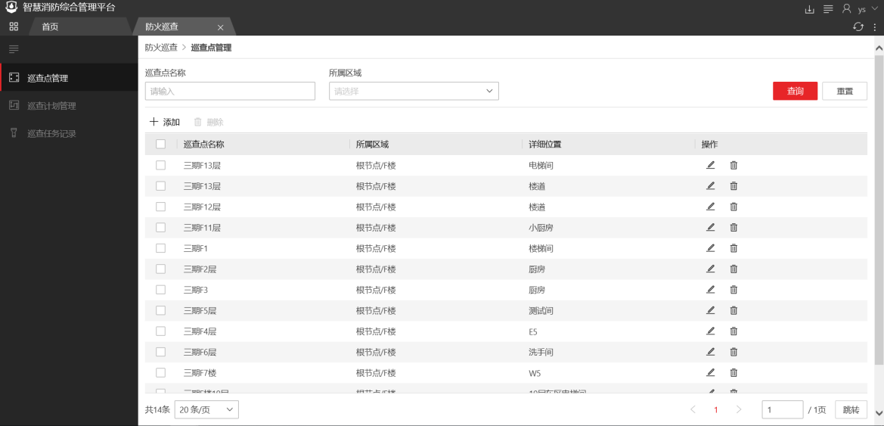
图28.消防巡查管理示意图

防火检查
单位内消防安全总负责人，会对周期性地对消防岗位、防火检查项进行检查。而以往，检查内容、频率、责任人、是否闭环等问题，都难以规范管理，而借助平台的线上化手段，可以在线上制定检查计划、检查人员、检查完成后生成检查记录、实现防火检查的管理闭环。
（1）防火检查管理
制定防火检查计划，包括检查计划名称、检查人员、检查周期（每月/每年）、开始和结束时间。
查看防火检查的状态及操作情况。
支持按检查计划名称（未开始、进行中、已结束）、状态进行搜索。
（2）防火检查记录
查看防火检查记录的详情，包括计划名称、任务名称、检查时间、检查人员、任务状态、检查结果、操作等内容。
支持按计划名称、检查人员、检查结果（正常、异常）进行搜索。
（3）岗位自查记录
查看岗位自查记录详情，包括检查时间、检查人员、检查结果、操作等。
支持按检查人员、检查结果（正常、异常）进行搜索。

排班管理
平台支持对单位消控室值班人员进行排班管理，具有排班管理权限的用户上传排版表，人员查看单位排版表并进行上下班交接和考勤。
（1）班次模板编辑
支持编辑班次模板，生产排版计划时，根据所配置的班次模板生成各班次具体值班时间段。
（2）排班计划添加
支持排班计划的添加与设置
支持排班信息的设置，包括消控室名称、排班方式、排班模板等
（3）排班计划管理
支持查看排班表详情、编辑/删除/复制排班表。

值班值守
系统支持对消控室人员的值班值守情况做管理，包括查看值班记录、考勤记录及值班表等。
（1）值班记录
查看值班记录的详情，包括所属消控室、值班员、值班类型、记录时间、系统联动状态、系统报警记录、系统运行记录、系统运行状态、消控主机状态、报警处理情况、隐患处理情况、重大情况、未完成工作情况、消控主机图片、远程监控图片、值班结果等数据内容，并支持数据导出；
支持按所属消控室、值班员、值班类型（上班、下班）、记录时间段（开始时间、结束时间）、值班结果（正常、异常）进行搜索。
根据排班计划设置的排班时间和值班时间，消控室值班员可以在APP端进行上班、下班的交接。
（2）考勤记录
查看考勤记录的详情，包括所属消控室、值班员、签到时间、签出时间、考勤结果，并支持数据导出；
支持按所属消控室、值班员名称、签到时间段、签出时间段、考勤结果（正常、异常）进行搜索。
（3）值班表
支持查看权限区域下的各消控室值班安排表。

消控室查岗
消控室查岗是对设备消控室人员进行在离岗抽查，并调用消控室监控点视频，检查消控室是否有人值守，有效避免单位消控室内无人值守的状况。
支持对消控室状态的检查，包括所属单位、查岗时间、历史查岗率、消控室电话，并对社会点位在岗情况进行视频预览、回放、详情等操作。
- 查岗：支持随时消控室人员在岗抽查机制。若响应时间超过5分钟，在查岗为离岗；若响应时间小于5分钟，则说明在岗；
- 视频：支持消控室视频的实时预览、录像回放，用于记录、核实消控室的实际情况；
- 历史查岗：查岗操作的历史进行记录，包括查岗时间、应答时间、在离岗等；
支持按消控室名称、查岗时间（开始时间、结束时间）、查岗状态（在岗、离岗、查岗中）进行搜索。
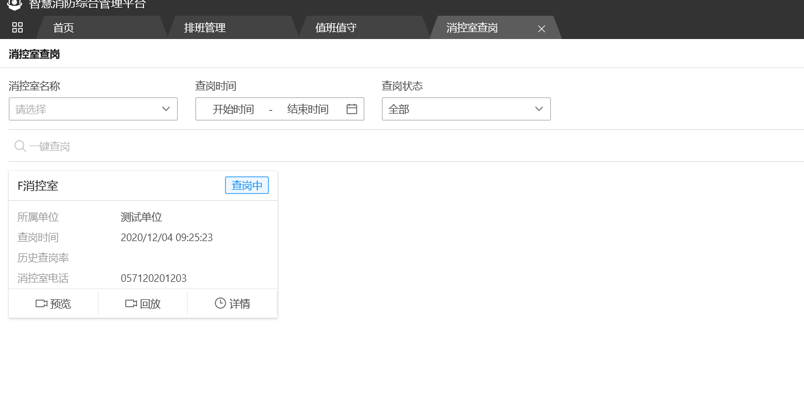
- 消控室查岗管理示意图

隐患管理
单位内的消防隐患主要来自明火源、可燃物及电气火灾，消防隐患的消除主要依靠人工巡检、设备故障上报等。系统中所包含的隐患类型包括巡查隐患、一键上报隐患、防火检查隐患、岗位自查隐患、报警隐患、误报隐患日志等。
（1）隐患信息列表展示
消防隐患列表展示的基本信息，包括隐患名称、隐患类型、所属区域、详细位置、上报时间、处理状态、处理时间、上报人、处理意见及操作。
（2）隐患查询
平台支持按所属区域、隐患类型、隐患名称、上报时间、上报人进行搜索查询。其中隐患类型可以按巡查隐患、一键上报隐患、防火检查隐患、岗位自查隐患、报警隐患、误报隐患。
（3）查看隐患详情
隐患详情信息包括隐患名称、隐患类型、所属单位、所在区域、详细位置、所属系统、设备编号、故障类型、故障次数、上报时间，还有隐患处理结果、地图位置、隐患图片等。
（4）隐患导出
平台支持消防隐患数据的导出。
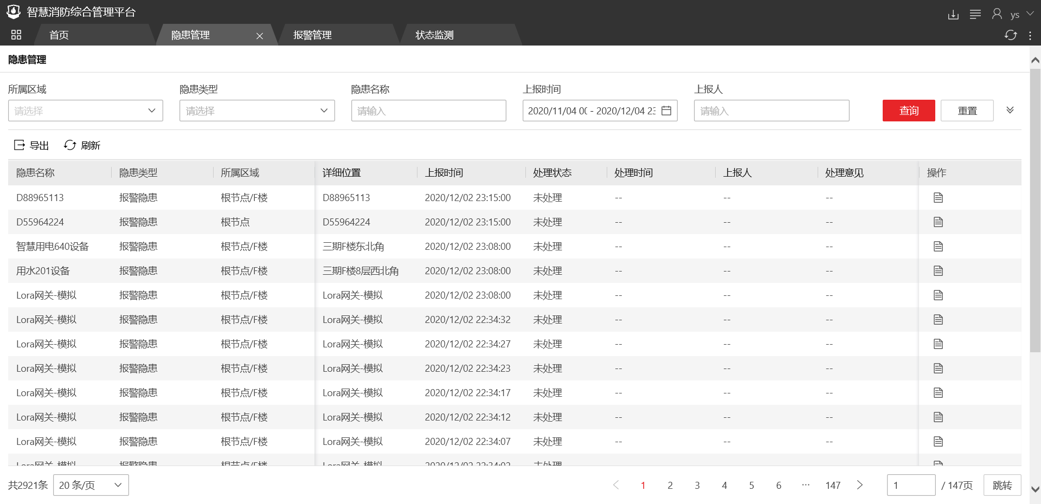
图29.隐患/报警管理示意图

报警管理
消防报警是消防安全管理中优先级最高的，处理的时效性及准确性直接关系到单位看守人员和狱内关押人员的生命财产安全。
系统支持线上查看管理、记录消防设备的报警日志、语音拨号，并支持查看报警详情，进行报警视频预览回放、平面图定位、报警详情展示和报警处理、远程消音等。
（1）报警信息列表展示及查询
消防报警信息列展示的基本信息，包括报警名称、编号、所属区域、详细位置、报警时间、报警类型、报警等级、所属系统、提醒次数、处理状态、处理结果、处理意见、操作等。
平台支持按所属区域、报警名称、编号、报警时间、报警类型进行搜索查询，其中报警类型包括手动报警、倾斜报警、水压报警、取水报警、烟雾报警、燃气报警、手动报警、温度报警、电气温度报警、剩余电流报警、液位报警、通用报警、人员在离岗报警、无证上岗报警、通道占用报警、电瓶车乱停乱放报警、灭火器遗失报警、车辆违停报警、室内通道堵占报警、火点报警、烟雾检测报警、烟火检测报警、火点检测报警、温差报警、物品遗留报警、过压/欠压报警、防火门常开/常闭报警、火焰报警、故障电弧报警等。
（2）查看报警详情
报警详情包括报警基本信息、位置信息、报警处理、视频预览回放等。
- 报警基本信息：报警名称、设备编号、所属区域、设备类型、报警次数、报警等级、报警时间，如果有监测值的，显示监测数据；
- 位置信息：根据实际地图或平面图信息，详细、直观判断报警；
- 报警处理：对于已处理的报警，展示其处理结果、处理意见；对于未处理的报警，根据实际情况，填写处理结果和处理意见；系统平台还支持部分设备的远程消音功能；
- 视频预览回放：根据关联信息，查看当前报警点位的实时预览画面、预览回放画面及一些报警抓图文件，及时、便捷地复核报警现场情况；
（3）数据导出
平台支持语音拨号历史记录和统计数据，支持报警日志导出等。

消防台账
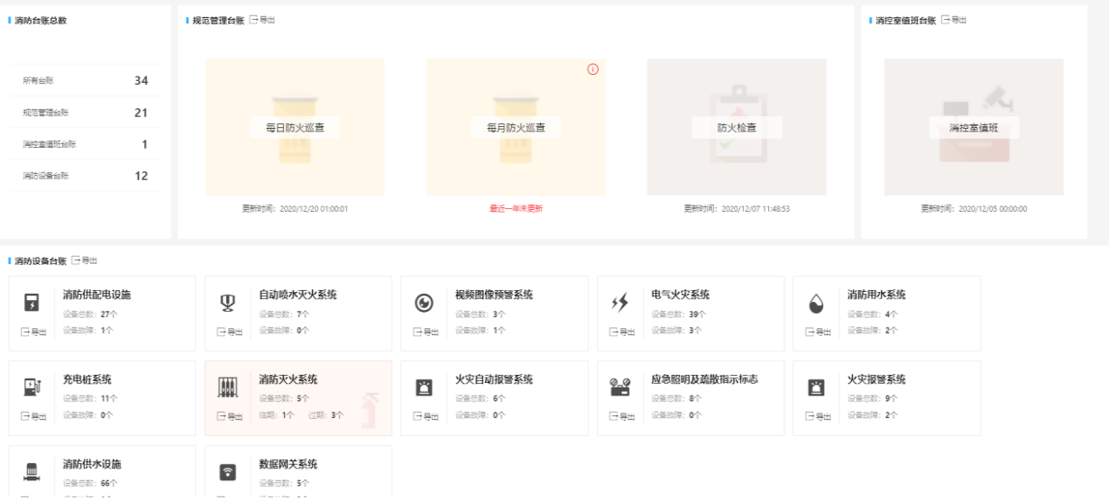
单位内所需消防资料的整理和线上化，可以依托系统中的消防台账管理模块，其管理的对象，主要包括规范管理（涵盖每日防火巡查、每月防火巡查、防火检查）、消控室值班、消防设备等内容，系统支持以前管理对象的统计。
图30.消防台账示意图
（1）规范管理台账
- 每日防火巡查：支持每日防火巡查总数、漏巡总数的统计，支持按天数 查询、导出巡查数据；
- 每月防火巡查：支持每月防火巡查总数、漏巡总数的统计，支持按月查询、导出巡查数据；
- 防火检查：支持防火检查总数、漏检总数的统计，支持按月查询、导出防火检查数据；
（2）消控室值班
支持值班表总数统计，支持按天数对值班数据进行查询、导出。值班数据包括值班时间、消控室、值班结果、值班传输、值班情况及操作情况。
（3）消防设备
支持消防设备按全部或各子系统进行数据导出，数据包括总数、正常数、隐患数、完好率。子系统包括消防供配电设施、自动喷水灭火系统、视频图像预警系统、电气火灾系统、消防用水系统、充电桩系统、消防灭火系统、火灾自动报警系统、应急照明及疏散指示标志、火灾报警系统、消防供水设施、数据网关系统等。其中，消防灭火系统支持灭火器总数、灭火器临期（近一个月）数、灭火器过期数的统计及临期灭火器的提醒。

状态监测
单位内各个消防设施的运行状态也是非常重要的评估安全风险隐患的参数。单位消防安全管理平台建成后，可通过系统的状态监测模块查看接入平台的消防设备和传感器的运行状况。
（1）设备
支持按消防设备进行状态监测，设备信息包括设备名称、设备编号、设备类型、所属系统、详细位置、监测项状态（正常、异常）、更新时间、监测详情，监测详情根据不同的设备类型有所不同。
系统支持对设备信息按要求（按设备更新时间、按监测值更新时间、按设备名称、按区域等级）排序，并支持导出。
系统支持按设备名称、设备编号、设备类型、所属系统、所属区域、详细位置、监测项状态进行查询。
（2）传感器
支持按消防传感器进行状态监测，设备信息包括传感器名称、传感器编号、传感器类型、所属系统、详细位置、监测项状态（正常、异常）、更新时间、监测详情，监测详情根据不同的传感器类型有所不同。
系统支持对传感器信息按要求（按设备更新时间、按监测值更新时间、按设备名称、按区域等级）排序，并支持导出。
系统支持按传感器名称、传感器编号、传感器类型、所属系统、所属区域、详细位置、监测项状态进行查询。
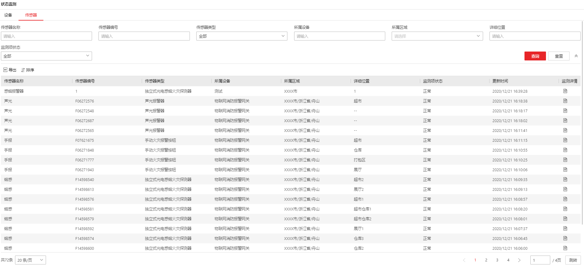
图31.状态监测示意图

研判分析

单位一张图
单位一张图展示接入系统的消防设备数量、报警数量、隐患数量，并按系统层面、设备状态层面、报警/隐患层面、消控室视频、趋势分析及排名等内容。
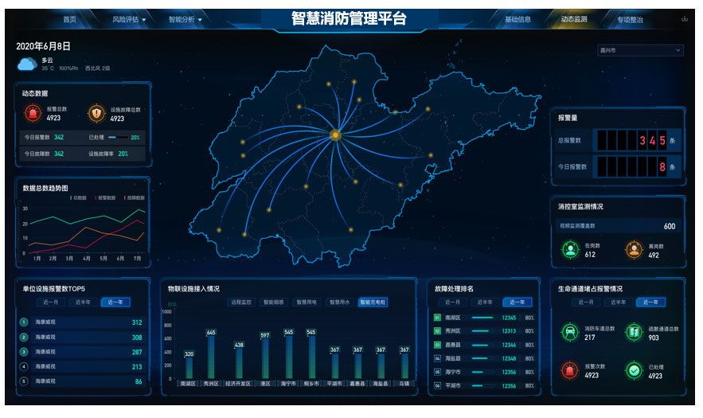
图32.单位一张图示意图
（1）消防设备统计
展示接入系统火灾报警系统、电气火灾系统、可燃气体系统、消防用水系统、数据网关系统、消防灭火系统、视频图像预警系统及充电桩系统的设备数量；
（2）消防设备状态统计
展示接入系统的正常设备、离线设备、故障设备、未注册设备的数量及所占比重；
（3）消控室视频
展示系统接入的监控点，单击可获取实时预览界面；
（4）设备报警/隐患统计
展示未处理报警/未处理隐患的数量及占比。
（5）设备报警/隐患趋势分析
展示报警/隐患数据趋势分析，并支持近7天、近30天、近1年的数据查看；
（6）各系统设备报警/隐患排名
展示各系统报警及隐患排名，展示报警总数及已处理率。

消防安全评估
单位消防安全评估主要有安全概括、安全评分、趋势分析、工作建议及周报等几部分组成，形成对单位消防安全的整体评估。
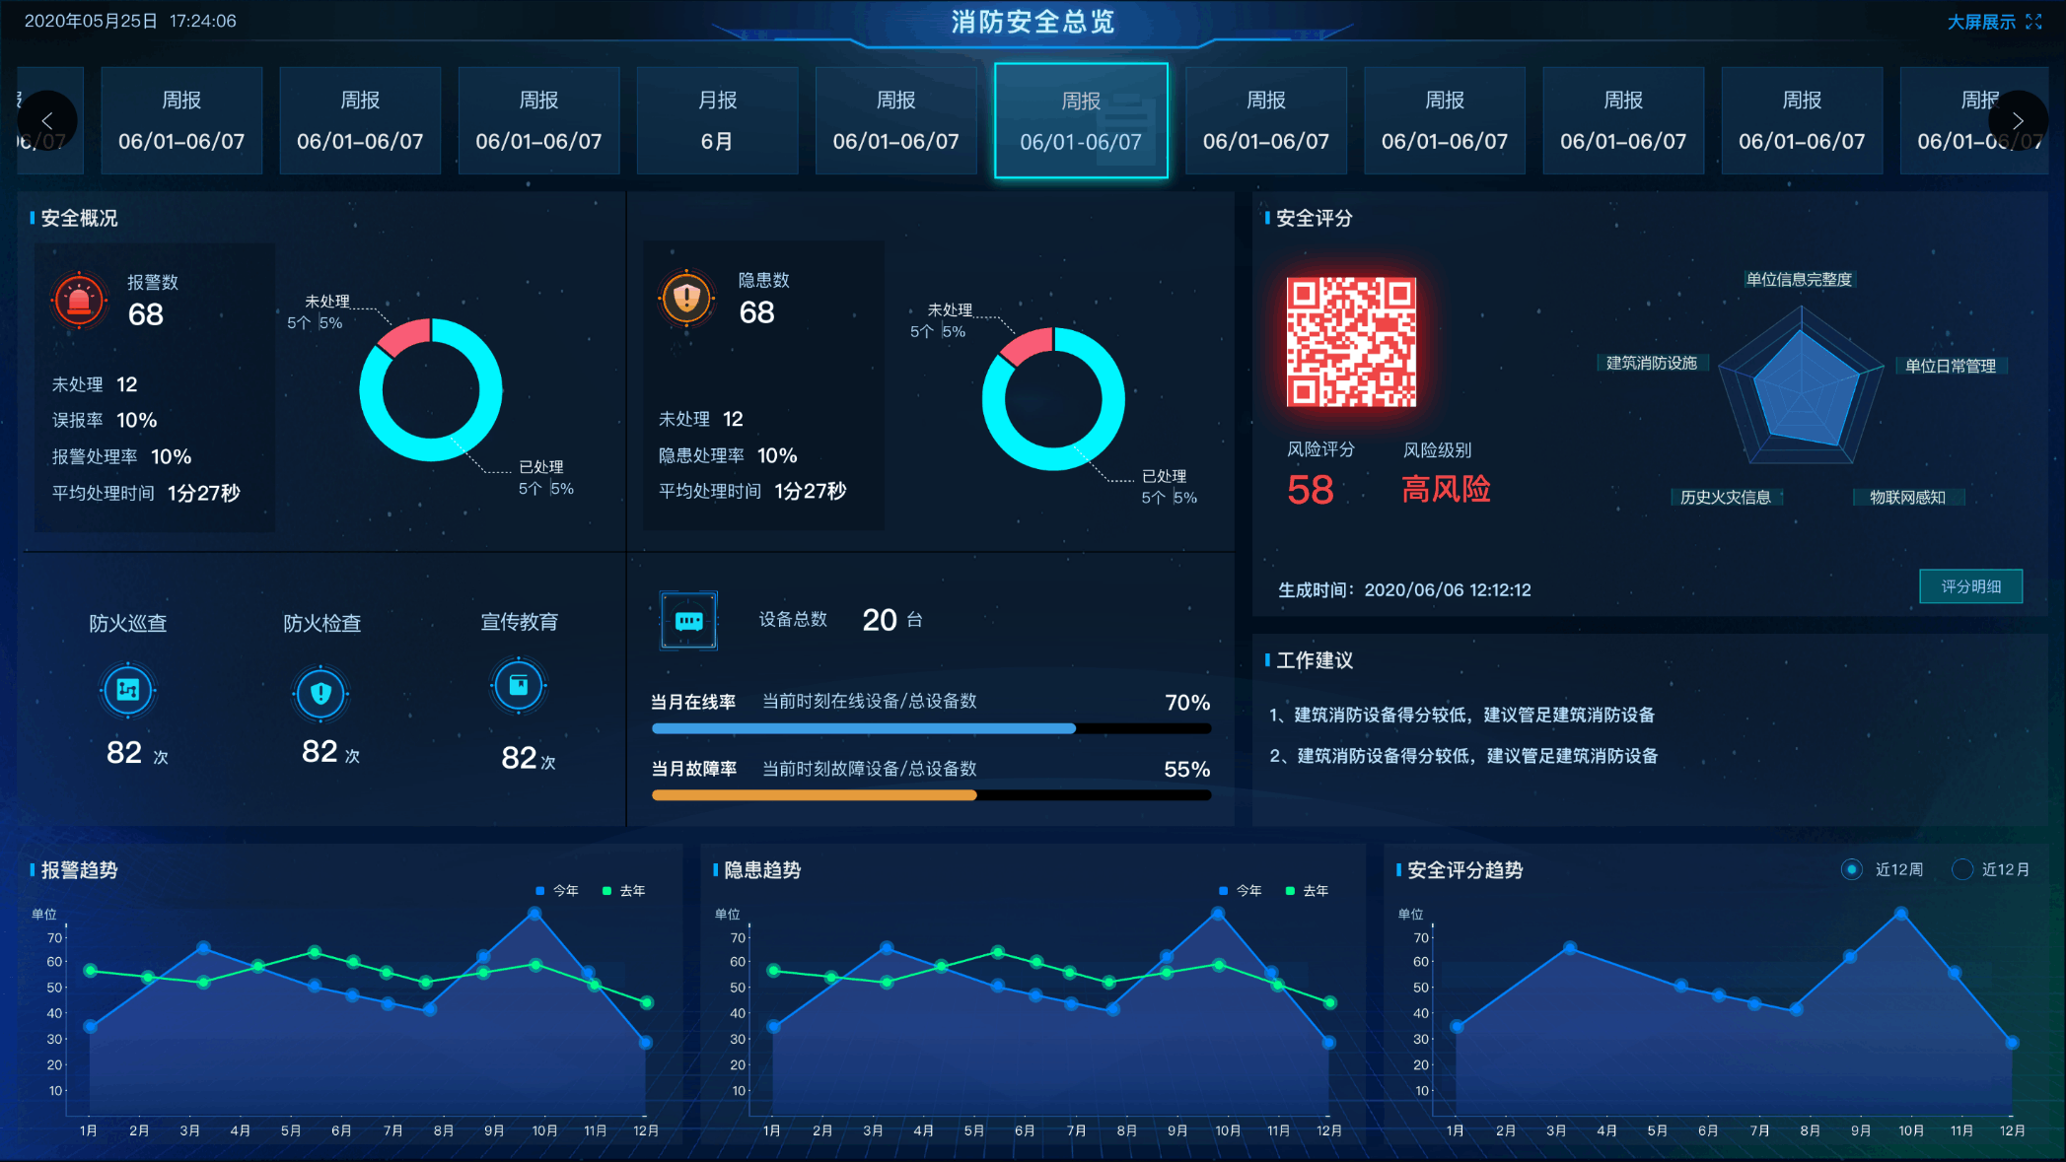
图33.消防安全评估示意图
（1）安全概括
综合对接入平台的报警数情况（报警数、未处理、误报率、报警处理率、平均处理时间、误报数）、隐患情况（隐患数、未处理、隐患处理率、评估处理时间）、防火巡查、防火检查、宣传教育及设备接入情况进行分析，形成对单位设备接入、数据信息进行统计分析，形成单位消防安全概览；
（2）安全评分
单位消防安全评分主要由五部分组成，包括单位信息完整度、建筑物管理、日常维护管理、物联网感知和历史火灾信息。平台用户可以根据自身单位消防情况，自定义评分项分值权重，根据评估规则和分值权重进行安全评分，帮助评估单位的消防安全状况。
安全评分以三色码进行风险级别区分，绿色表示为低风险，橙色表示为中风险，红色表示为高风险。
（3）趋势分析
对近期的报警情况、隐患情况、安全评分情况进行趋势分析。
报警、隐患支持去年、今年的数据趋势分析；安全评分支持近12周或近12个月的趋势分析；
（4）工作建议
系统根据安全评分的结果，给出后续工作改进的建议。
（5）周报月报
支持按照最早至最近的顺序显示每周周末和每月月末定时生成的周报和月报

视频监控
由于单位超高的安防监控覆盖率，消防报警警情的复核可复用所内原有的视频监控系统，实现安消一体。系统中视频监控应用包含了摄像机的实时预览，搜索及回放摄像机远程录像文件。

实时预览
实时预览功能主要用于视频的实时查看。
（1）实时预览取流
支持预览取流方式切换包括直连设备取流/非直连设备取流。
（2）预览画面切换
支持辅屏预览（1个辅屏）；支持预览窗口布局切换；支持视频预览切换为图片监控；支持监控画面3D放大；支持预览画面自适应和全屏一键切换。
（3）其他预览功能
支持监控点预览画面进行抓图、打开/关闭声音、电子放大、主子码流切换、查看码流信息、报警IO输出反控、紧急录像、及时回放功能。

图片查询
图片查询功能可以查询通过抓图计划抓拍的图片。
（1）支持按监控点和时间段查询抓拍图片；
（2）支持按照监控点和时间排序展示图片查询结果；
（3）支持图片自动播放，且可设置图片自动播放速度；
（4）支持抓拍图片下载到本地；

录像回放
录像回放主要应用于查看历史视频信息，可以通过不同的方式查看录像，且可以实现录像的下载、剪切等操作。
支持多画面播放时同步回放和异步回放切换，录像回放窗口布局切换，录像正放、倒放、快进、慢放、单帧播放，拖动进度条操作。
支持录像查询、录像下载、录像剪辑、录像标签、录像锁定等设置。

系统管理

区域管理
平台支持以区域的方式来分组管理设备资源，支持根据资源所在的位置或关联性将资源进行分组管理，支持对区域内的资源进行预览、回放及其他操作。
（1）场景选择
用户根据项目应用特点进行场景选择，本项目选择通用场景，可适用于除小区外的通用安防场景。
（2）区域添加
对于独立性较强的区域，支持添加到单个区域到平台，再添加资源设备到区域，以区域的方式对资源进行管控。
对于有着相同属性且有规律可循的区域，可以通过批量添加的方式进行配置。区域添加完成后，再添加资源设备到区域，以区域的方式对资源进行管理。
支持修改区域、删除区域、移动区域；
（3）区域导入、导出
支持批量导入区域到平台，完成需求导入后，再添加设备资源到区域，以区域的方式对资源进行管控；
支持以CSV的格式批量打出区域信息到本地磁盘，可将区域信息进行备份。平台故障时，可用于恢复区域组织信息。

人员管理
支持添加人员信息到平台，通过平台统一管理人员信息，并根据实际情况可进行编辑或删除人员信息。
（1）人员所属组织管理
支持逐一添加组织到管理平台。添加组织后，可根据实际情况编辑或删除组织；
支持通过导入预先编辑好组织信息的文件模板，将组织批量添加到管理平台；
支持以CSV格式，导出组织信息到本地，方便查看组织和其下级组织信息；
支持组织变动时，通过拖动的方式移动组织；
（2）自定义人员基本信息字段
人员基本信息支持选择已有的基本信息字段，并将其展现在人员基本信息列表中；
支持添加自定义的信息字段；
（3）生物特征采集设备参数的设置
支持生物特征采集设备的设置，包括人脸录入、指纹录入、身份信息录入等。
- 人脸录入仪：支持人脸录入仪录入人脸图片；
- 多功能录入仪：支持多功能录入仪录入人脸照片、指纹、身份信息；
（4）人员添加
支持单个人员添加，添加后支持编辑、删除；
支持通过导入预先编辑好的CSV文件，将人员批量导入，也支持批量导入人脸；
（5）生物特征导入
支持在人脸录入仪或多功能录入仪录入人员实名标识+生物特征信息（人脸、指纹）后，通过才采集设备导入生物特征方式，选择对应的设备，完成人脸、指纹信息同步。
（6）人员导出
支持将CSV格式的人员信息文件导出到本地磁盘上。
（7）已删人员恢复
支持删除的人员信息从已删除人员信息列表中恢复；
（8）人员账户管理
支持首次登陆使用手机号码和验证码，后续登陆使用用户名和密码；
支持平台管理员对C端账户管理，包括启用、禁用、重置密码等。

用户与角色管理
支持创建用户并为用户定义角色，为不同角色分配不同权限。
（1）角色添加
支持自定义角色权限，包括系统管理权限和应用管理权限。
- 系统管理权限：支持系统管理菜单权限、安保区域管理权限、组织管理权限；
- 应用管理权限：支持应用菜单权限、业务资源权限；
（2）用户组添加
支持用户组定义一组具有相同特性的用户，便于用户管理；
（3）单个用户添加
支持添加的用户账号具有登陆、配置和操作系统的权限。支持为用户分配不同角色，根据角色定义不同权限。
支持逐一添加用户，并为用户定义角色；
（4）用户批量导入
支持通过导入预先编辑好的CSV文件，将用户批量添加到系统。
（5）用户导出
支持将CSV格式的用户信息文件，导出到本地计算机上。可在本地磁盘查看用户组下的用户信息。
（6）域用户导入
支持通过windows域批量同步用户到系统上并为域用户分配角色。
（7）密码重置
支持重新设置用户账号密码，若批量导入用户时，多个用户的账号密码一致，可根据实际需求，重新设置账号密码。

设备管理
平台支持接入不同类型的消防设备，包括用户信息传输装置、组合式电器火灾探测器、室外消火栓智能采集终端、智慧用水采集终端、独立式可燃气体探测器、独立式光电感烟火灾探测器、可视化烟雾探测器、安消智能摄像机等。对不同的报警信息可同时接收，并第一时间处理报警及通知救援。
（1）单个消防设备添加
支持将单个消防设备灵活添加到平台，通过将消防设备接入平台，可实现智能检测、自动报警。设备信息包括设备名称、设备类型、接入协议、设备编号、通讯类型/所属网络、详细位置。
（2）消防设备批量导入
支持通过将设备相关参数输入模板内上传至平台，即可批量导入设备信息到系统中。
（3）设备管理
对已添加的设备进行管理，支持导出设备信息、移动设备位置、编辑设备、同步未添加成功的设备、配置充电桩地址以及查看和管理设备传感器信息。
（4）传感器添加
支持为同一个消防设备添加多个传感器，通过设置传感器信息添加单个传感器到指定消防设备。
（5）传感器批量导入
支持通过将传感器相关参数输入到模板内上传至系统，即可批量导入传感器信息。
（6）传感器管理
支持对已添加的传感器进行管理，支持导出传感器信息、移动传感器位置、编辑传感器。

参数配置
支持报警推送配置、阿里云语音配置、报警/监测数据保存时长配置。
（1）报警推送配置
支持报警信息的推送渠道配置，可通过语音和APP进行报警消息推送。
- 语音报警推送配置：支持当所选区域内发生所配置的报警类型事件时，会将报警消息通过语音电话的方式分级推送给所设置的接收人；
- APP报警推送配置：支持当所选区域内发生所配置的报警类型事件时，会将报警消息通过APP推送给所设置的接收人，并支持进行分级推送配置；
- 管理报警推送配置：支持对所添加的报警推送配置进行语音操作。
（2）阿里云语音配置
支持配置阿里云语音联动，启动该功能后，当有报警发生时，所配置的用户可以根据模板内容接收到阿里云运营提示。
（3）报警数据保存时长
支持配置报警数据的保存时间，超过该时间报警数据将被清除。
（4）监测数据保存时长
支持配置消防设备上传的监测数据的保存时间，超过该时间数据将被删除。

消防网管
消防网管模块提供设备及传感器运行状态的统计分析、监控展示与异常分析。

统计分析
支持对所选区域设备及传感器进行统计与分析，主要包含设备、传感器数量统计、异常趋势/原因、消防设备统计、设备画像分析。
（1）数量统计
展示接入系统设备总数、正常设备数量、异常设备数量、未注册设备数量、传感器总数、正常传感器数量及异常传感器数量。
（2）异常趋势/原因
支持以折线图方式展示异常趋势，展示异常原因排名TOP10列表（异常原因、次数、异常原因占比），支持近7天、近30天、近1年的数据查看。
（3）消防设备统计
支持按区域对设备总数、异常设备数、传感器总数、异常传感器数进行统计，并按异常率对各区域进行排名列表展示（区域、异常率）。
支持按系统对设备总数、异常设备数、传感器总数、异常传感器数进行统计，并按异常率对各系统进行排名列表展示（系统、异常率）。系统包括火灾报警系统、电气火灾系统、可燃气体系统、消防用水系统、数据网关系统、消防灭火系统、视频图像预警系统、充电桩系统。
（4）设备画像分析
图像形式展示频繁误报、频繁故障、频繁离线、频繁信号弱、低电量、临期/过期在设备异常情况中的占比。
支持按频繁误报、频繁故障、频繁离线、频繁信号弱、低电量、临期/过期分别展示设备/传感器统计及TOP10列表。

设备状态
支持对所选区域设备及传感器状态监控与查询，以列表形式进行展示。
（1）设备状态监控
- 状态监控：支持以列表形式展示消防设备的设备名称、设备编号、设备类型、所属区域、详细位置、设备状态、设备画像的分析、更新时间、详情。
- 数据查询：支持根据设备名称、设备编号、设备类型、设备状态、设备画像分析查询消防设备列表。
- 数据导出：支持以CSV格式，导出消防设备的设备名称、设备编号、设备类型、所属区域、详细位置、设备状态、设备画像的分析、更新时间信息。
- 查看详情：设备页面查看详情，可以查看设备的基本信息（设备名称、所属区域、设备编号、设备类型、设备状态、设备故障分析、设备画像分析、历史故障次数、更新时间、NB卡号、设备软件版本、详细位置），支持近7天、近30天、近1年的设备异常记录（历史在离线、历史故障），设备画像分析（故障记录）等数据查看。
（2）传感器状态监控
- 状态监控：支持以列表形式展示消防传感器的传感器名称、传感器编号、传感器类型、所属设备、所属区域、详细位置、屏蔽状态、传感器状态、设备画像分析、更新时间、详情。
- 数据查询：支持根据传感器名称、传感器编号、传感器类型、传感器状态、设备画像分析、传感器屏蔽查询消防传感器列表。
- 数据导出：支持以CSV格式，导出消防传感器的传感器名称、传感器编号、传感器类型、所属设备、所属区域、详细位置、屏蔽状态、传感器状态、状态详情、设备画像分析、更新时间信息。
- 查看详情：支持查看详情，可以查看传感器的基本信息（传感器名称、所属区域、所属设备、传感器编号、传感器类型、传感器状态、设备故障分析、设备画像分析、历史故障次数、更新时间、详细位置），支持近7天、近30天、近1年的设备异常记录（历史故障）等数据查看。

异常分析
支持对设备及传感器进行异常统计与分析，主要包含设备画像分析与设备故障分析。
（1）设备画像分析
支持按频繁误报、频繁故障、频繁离线、频繁信号弱、低电量、临期/过期分类统计分析。
- 状态分析：支持以列表形式展示消防设备的设备/传感器名称、编号、所属区域、类型、所属系统、详细位置、故障次数、更新时间、详情。
- 数据查询：支持根据设备/传感器名称、编号、所属区域、所属系统、设备/传感器查询。
- 数据导出：支持以CSV格式，导出消防设备的设备/传感器名称、编号、所属区域、类型、所属系统、详细位置、故障次数、更新时间、NB卡号信息。
- 查看详情：设备页面查看详情，可以查看设备的基本信息（设备名称、所属区域、设备编号、设备类型、设备状态、设备故障分析、设备画像分析、历史故障次数、更新时间、NB卡号、设备软件版本、详细位置），支持近7天、近30天、近1年的设备异常记录（历史在离线、历史故障），设备画像分析（故障记录）等数据查看。
- 支持传感器页面查看详情：可以查看传感器的基本信息（传感器名称、所属区域、所属设备、传感器编号、传感器类型、传感器状态、设备故障分析、设备画像分析、历史故障次数、更新时间、详细位置），支持近7天、近30天、近1年的设备异常记录（历史故障）、设备画像分析（故障记录）等数据查看。
（2）设备故障分析
支持按传感器缺相故障、主电故障、备电故障、连接故障、低电故障、寿命超期故障、离线故障、传感器短路故障、传感器断路故障、传感器错接故障、防拆故障、迷宫故障、缺相故障、错相故障、传感器故障、箱体打开故障、失联故障、继电器故障、温度检测故障、移动故障、遮挡故障分类统计分析。
- 状态分析：支持以列表形式展示消防设备的设备/传感器名称、编号、所属区域、类型、所属系统、详细位置、更新时间、详情。
- 数据查询：支持根据设备/传感器名称、编号、所属区域、所属系统、设备/传感器查询。
- 数据导出：支持以CSV格式，导出消防设备的设备/传感器名称、编号、所属区域、类型、所属系统、详细位置、故障次数、更新时间、NB卡号信息。
- 查看详情：设备页面查看详情，可以查看设备的基本信息（设备名称、所属区域、设备编号、设备类型、设备状态、设备故障分析、设备画像分析、历史故障次数、更新时间、NB卡号、设备软件版本、详细位置），支持近7天、近30天、近1年的设备异常记录（历史在离线、历史故障），设备画像分析（故障记录）等数据查看。
- 支持传感器页面查看详情：可以查看传感器的基本信息（传感器名称、所属区域、所属设备、传感器编号、传感器类型、传感器状态、设备故障分析、设备画像分析、历史故障次数、更新时间、详细位置），支持近7天、近30天、近1年的设备异常记录（历史故障）、设备画像分析（故障记录）等数据查看。

